**公众号爆文实战手册**

1. **手册使用说明**

本文旨在向你展示一个项目的更多可能性，帮助你更好地理解和实操。

1.1 **建议**

如果需要快速定位到精确内容，可以使用快捷键 Ctrl + F/command + F 的形式，搜索「关键字/词」，查找你想要的内容

1.2 **前景**

在开始做公众号爆文项目之前，让我们先来解决几个问题：

**公众号爆文写作是什么？现在做还有机会吗？**

相信很多人都有一个疑问：现在都什么年代了，还有人看公众号吗？大部分人平时都是刷抖音、看直播，哪有人还能看完一篇文章呀。

那我做这个事儿，还能拿到结果吗？

答案是可以的！

1.3 **价值**

我们已经有很多同学通过这个项目，拿到了不错的结果。

其实原因也不难分析。以前的公众号，依靠的是社交传播，你得有逆天的内容能力，有大量的粉丝或私域流量基础，才有可能实现爆款传播。

而现在不一样了，随着公众号“拥抱算法”，现在的文章，变成了“社交+算法”的传播逻辑，就算你公众号没有基础的粉丝，也能通过一定的技巧，进入到算法的流量池，获得推荐。说句夸张的话，就算我们 0 粉丝，现在也可能写出 10w+爆款。

1.4 **目标**

如果你想找一个长期可发展的副业项目，那么公众号爆文写作，是非常值得尝试的。

或者你以前注册过公众号，但是没怎么用，放着也是放着，那么更加可以通过这个项目获得一些收入。

本教程主打原创手写文章，同时会增加 IP 方向的内容，旨在帮助大家提升公众号收益。

另外，选修篇会介绍利用 AI 工具辅助提效。

2. **初阶篇（必修）：跑通最小 MVP**

在必修篇，我们将从认识公众号爆文写作开始，一步步带你完成整个项目流程的学习。

你可以根据本章的步骤内容进行实操，**跑通公众号爆文写作变现最小 MVP。**

如果你以前没有接触过公众号，建议在正式实操前，先初步了解下项目全貌：

如果你对项目已经有了大致了解，可以按照【项目概述】1.2.3 三种玩法 选择合适的内容学习实操：

**1、如果刚刚入门，你没有准备太多账号，而且没有 IP 追求的人，时间相对充足，可以着重学习实操：**

✅**【项目实操 1/3】**确定写作方向，开通账号流量主

✅**【项目实操 2/3】**爆文写作与发布

✅**【项目实操 3/3】**公众号变现

✅**【复盘优化】**通过优化与提效，提高爆文数量

**2、如果你公众号项目比较稳定，想要打造个人 IP，可以学习：**

✅ 第六章：如何打造微信公众号 IP

✅ 第七章：微信公众号爆款 IP 文实操教程

建议大家都学会必修篇的项目核心步骤，你可以按照手册的顺序进行学习，即可逐一完成每一个任务。

2.1 **了解公众号爆文写作**

本章节中，我们将一起认识公众号爆文写作项目。

为了让大家获得更多项目信息，我们会从以下四个角度进行分析：

1.1 项目现状与前景

1.2 项目核心玩法

1.3 推荐机制

1.4 运营规范

了解完上述内容后，大家能够对公众号爆文写作建立起基本的认知，也能在一定程度上找到自己的发力点。

2.2 **项目现状与前景**

**总有人问：公众号还有机会吗？还值得做吗？**

随着规则和工具的更新，一直在迭代新的玩法和实操，比如从纯手搓到 AI 提效再到自动化放大，可以说公众号依然是有机会的。

平台对账号的内容依然是有需求和渴望的，它希望整个生态是良性循环的。

做好内容，公众号爆文依然未来可期。

**前提是坚持日更。**

目前公众号的 eCPM（每一千次展示可以获得的广告收入）虽然持续降低，但是它依然比其它平台收益单价高，一些蓝海赛道玩法，做的人很少。

对于新手来说，目前最适合入局了，返璞归真的做法，也就是提升爆文能力而非依赖 AI 智能，更容易收到效果，正反馈也比较快。

2.3 **项目核心玩法**

2.3.1 **最小 MVP 路径 & 关键步骤**

**公众号爆文的玩法简单来说就是：**

当你的账号粉丝满 100 后，可以开通流量主变现功能。随后每发布一篇文章，就可以在里面插入广告，从而获取收益，微信会把收益直接打到你绑定的银行卡。

因此，公众号爆文 0-1 的最小 MVP 可以总结为：

**确定赛道 - 搭建账号 - 开流量主 - 找对标（关键） - 写文章（关键） - 插广告获取收益。**

其中找到合适的对标账号和文章，并写出优质文章，是项目的关键步骤。

完成最小 MVP 后，核心是提高写作质量和效率，所以搭建素材库对于拿到结果也非常重要。

2.3.2 **变现方式概要**

公众号变现方式主要有两种：**广告变现 和 打赏变现**。

广告变现：公众号变现的主要方式，也是重点。

**广告变现还可以分为以下几种（但是公众号爆文项目不涉及）：**

1. 自主接广告
2. 商家找我们接广告
3. 文内带货
4. 文末贴片广告

私域转高客单变现，微信公众号 IP 最大的价值，就是私域转高客单。

打赏变现，通常出现在 IP 属性较强的公众号里（尤其是情感陪伴类），需要深耕至少 3 个月以上，有更大概率出现高粘性打赏读者。一般单个读者就打赏几十元不等，一篇收益稳定后打赏预估几百元这样，只有大爆款+高粘性的作品，才有那可能一篇赞赏收益上千。

2.3.3 **三种主流玩法**

目前对于公众号，不同的人有不同的玩法，甚至每一个人的方法都不一样，因此本次加了这部分内容。

2.3.3.1 **基础法**

1. **AI 和人共创，以人工为主，AI 为辅**

比较适合找不到太多账号的，而且没有 IP 追求的人，时间相对来说比较充足一些的。

1. **结合 RPA 速通法的玩法**

增加一下人力的话，就是进阶法的玩法了，一种进可攻退可守的方法。

1. **各种步骤自己还是需要知道**

基本需要学完全部的手册必修内容，比较适合有耐心的人进行学习。

2.3.3.2 **进阶法 -IP 方向**

1进阶法是致力于打造个人 IP 的，AI 使用程度低于 20%，人员的介入为 80%以上，很多人都希望能够把自己的公众号打造成一个 IP 账号，引流到私域进行变现。

一旦账号养成了，基本就能够摆脱流量主的生命周期了。

需要个人能够长时间输出自己的观点，很多人欣赏一个 IP 或者认可一个 IP，一定是被这个内容的某一方面吸引住了。

文章的质量需要消耗大量的人力，而且变现周期较长，普通人大概在 3 年左右，还有人在 5 年左右，比较适合那种能够坚持的人。

2.3.3.3 **速通法-自动化（选修）**

速通法是目前比较热门的方法，AI 使用程度在 80%以上，人员的介入低于 20%。就是很多人说的那种“AI 工具+RPA”进行批量化操作。

因为内容的质量取决于 AI 工具，对于这类玩法，需要有大量的账号，多账号多文章的发布，拼的就是概率。

但是好处是人工介入的很少很少。

该种方法人工介入的很少，适合账号比较多的人，以及不希望投入大量时间的人。

**这种玩法的风险：**现在平台对纯 AI 产出的内容是打压的态度，也就是说这个玩法是用数量来搏爆款，10 个账号里面能有 1-2 个已经算很不错的了，随着人数的增加这个比例还会降低。

2.3.4 **推荐机制**

2.3.4.1 **排序模型**

在一个推荐系统中，系统计算用户最近一段时间的累计值，这个累计值有两个关键要素，一个是统计时间周期，又称为时间窗口，一个是用户标签。

时间周期支持随着时间变化，那这个时间窗口就是动态变化的，根据动态变化的情况会有许多细分的窗口类型，用以解决不同场景的问题，推荐系统模型来计算读者和公众号+文章的匹配度，专业术语叫排序模型。这个算法适用于最近一段时间，比如最近 x 时/天/周/月/年。

最近一段时间的实时阅读量、点击率、点赞率等等

最近一段时间的实时新增用户数、点击率、在看率、完读率等等

2.3.4.2 **赛马机制**

赛马机制是属于推荐系统比较通用的机制，不仅适用公众号，也适用于抖音、快手、视频号等等，建议大家看看。

**为什么会出现赛马机制这种东西？**

大家知道，公众号、抖音、快手、视频号等平台，都是过亿的平台，每天估计有几千万的创作者都在上传作品，而这些作品有些优质，有的很差劲。

**而作为一个平台，对于优质的作品肯定是非常渴望的。**

因为优质的作品可以吸引更多人将自己的时间投入到这个平台，增加这个平台的活跃度，促进平台的正向发展。

平台想要在每天上亿的作品里面筛选出优质作品，必然需要各种各样高效的机制来进行筛选，而赛马机制就是其中之一，也是被自媒体作者广泛认可的。

**赛马机制底层原理**

以公众号平台为例，当我们发布一篇或者多篇文章到平台，会进行去重检测、机审，原创检测，在其中任何一个环节出现问题，文章都将被打入低流量池，最终导致你的文章可能就几十个阅读量就不动了。甚至检测出来太严重，直接就发不出去了。

而当上面的环节都通过以后，你发布的文章将进行分发，而此时别人的文章也在进行分发，你们的赛道相近，目标人群相似，比如说大家都是发情感类文章，系统肯定是想要把优质的文章推到用户面前，这样才能吸引用户的注意力。

**那么，大家发的都是类似文章，系统怎么去确定哪个文章更加好呢？**

系统会将不同文章发送到目标人群，最开始曝光人群最多就几百人，系统就相当于让这几百人给这篇文章进行打分。

而这个打分就体现在，你的文章数据，比如说，完读率、点赞数、转发、评论区讨论等等。

1. 你的完读率更高，说明用户看得更加仔细认真。
2. 你的点赞数高，说明有很多人是喜欢你的文章。
3. 你评论区讨论得很激烈，说明你的文章具有争议，有话题。

那么你的文章必然将胜出，同时胜出的文章将进入下一个更大的流量池，而这篇文章将与下一个流量池的文章重复上面的数据对比，如果失败了，则停留在当前流量池，如果胜出了，继续进入下一个流量池，使得你的文章被重复推荐，从而让阅读量不断达到 5 万、10 万、100 万、1000 万。

这个过程就好像多匹马在进行赛跑一样，因此，这种机制也被我们形象地称呼为赛马机制。

2.3.4.3 **如何利用赛马机制？**

好了，我们现在已经清楚地认识到赛马机制，那对我们有什么作用呢？ 主要是四个角度的思考。

**第一、少跟随主流，积极寻找蓝海领域。**

即使小众也无所谓。因为这些领域就意味着发文章的人少啊，那么只要你把文章写出来以后，和你竞争的文章会更加少，那么你的文章将一次次胜出，不断进行下一个大的流量池。

中国有 14 亿人口，再小众的领域，都拥有极为庞大的目标群体，只要你爆起来，十万加，那是没问题的。

**第二、选择好发布时间，有可能会带来帮助。**

正如大家看见的，你发出的文章需要和其他人的文章进行赛马，那么，错开别人的发布时间，有没有可能提高爆的概率呢？

所以大家找到对标后，和对标的时间稍微错开一下就行了，比如说对标是晚上 8 点发，你就晚上 7 点发。

当然，你也可以尝试在其他时间发布测试一下，然后，到微信公众号网页后台，进入内容分析模块，多分析数据多复盘，看看自己账号哪个时间发布比较好。

**第三、加强文章的完读率等数据。**

因此赛马的时候就会看这些数据来对文章是否优质进行判断。

那么在标题吸引用户点击进来以后，大家就着力提升这些数据。

文章开幕雷击也要运用好，并且在文章的中间、结尾等地方留下钩子，吸引用户不停往下看，从而提升完读率。

同时在文章里面也稍微引导用户去点赞、收藏、转发，这就和短视频一样，许多博主都会在结尾处让用户去点赞收藏，都是同一个道理。

**第四、学会与对标爆款文章进行差异化**

既然是赛马，那么你写文章的时候就要仔细分析一下对标账号的文章，要做到人无我有，人有我优。

具体点就是，对标如果是笼统写，你就写详细点，对标如果是给出的素材很模糊，你就搞清晰点。

对标爆款文章在论证一个观点的时候，只给出三个角度分析，你就是五个角度，而且每个角度写得比他还生动。

对标的标题写得不怎么样，也爆了。 那么，你就把那几个标题的起名方式利用起来，那么你爆的几率也会更大。

如果你搞过视频，你就会发现，这种方式也是能适用的，因为赛马机制就是最通用的机制。

2.3.5 **运营规范**

公众号爆文是一个需要时间积累的项目，粉丝量越多，阅读量越高；

反之阅读量高了，文章进了池，粉丝自然也会增加。

公众号爆文只有合规了才能长期健康的发展，因为很多同学在运营的过程中违规了疏忽了平台的规则，就前功尽弃了。所以在这里给到大家官方的平台规范，供大家进行阅读。

3. **确定写作方向，开通账号流量主**

从这一章开始，我们就正式进入公众号爆文写作的项目了。

**我猜你应该会有这样一些问题：**

1. 我以前没有接触过公众号，适合我这种新手的有哪些方向呀？
2. 我想找到一些不太卷，还有高收益的方向，能不能找到呢？
3. 听说开通流量主，需要 500 粉丝，我是新号，难道要先涨粉才行？

别着急，这些问题，你学完本章节，都能得到解决。

**这一节我们会围绕这些内容进行分析：**

1. 确定赛道和写作方向
2. 注册公众号
3. 账号包装
4. 开通流量主

准备的好的话，我们就开始吧！

3.1 **确定赛道和写作方向**

3.1.1 **爆文赛道推荐**

**目前已知的，在公众号上取得不错成绩的赛道有 6 个：**

热点类：吃瓜、民生、影视剧 （经久不衰的方向）

历史类： 朝代、正史与野史、人物 （长期深耕的方向）

剧评类：悬疑、职场、武侠 （相对比较稳定，素材多的领域）

美食类：做菜，地方特色美食 （素材多、稳定、涨粉快的方向）

这 6 条赛道，适合新手进行入门。

**建议新手选择 1 个赛道，2 个细分方向坚持创作，更容易出成绩。**

以这其中 3 个热门赛道和往期 3 个赛道为例，教大家掌握如何写出爆款公众号文章的思路方法，灵活运用到自己所做的赛道中。

3.1.2  **怎么选赛道？**

你若是一个新手的话，我建议就考虑：**感兴趣和擅长**，两个方向进行选择，如果是两点能够结合更好了：

1. 你感兴趣的，你就能有意愿日更，不管有没有收益，你都愿意下去。
2. 你擅长的技能和工作经历，你就喜欢琢磨复盘，越复盘越精进。
3. 市场所需要的，是目前供大于求，还是供过于求，卷的程度，自己感知或者去多刷一刷对标去看一看。
4. 最后一个，你是否有意愿改变你的输出习惯，之前没有是否愿意改变。

**以上 4 个选项，每个选项 25 分，给自己打分。**

比如我选择的赛道是：娱乐领域里面的剧评，我开始给自己打分：

1. 我感兴趣，15 分，因为还不够狂热，当然也没有太多时间追剧，因为要带娃，写作。
2. 技能与经验，15 分，这个就要从知道、了解、熟练、精通四个阶段去评估，从一开始的 10 分过渡到 15 分，或者叫提升。我知道娱乐领域可以做，但是了解还需要深入了解，整个文章流程熟练了，也就完全精通了。
3. 市场需要的，电视剧和电影的剧评，这个目前还是刚需，是非饱和状态，一定是 20 分以上。
4. 输出习惯，这个习惯很重要，没有的话，要去培养，就跟写作能力一样，我给自己 20 分。

这一加起来，算出来 80 分，可以做。

0 到 100 分，40 分以下就要考虑换一下，40 到 60 分，看看四个方面那一方面要克服，60 分以上可以入手。

**分数越高，主观能动性越强。**

3.1.3 **建立对标库**

1. **建立对标账号库**

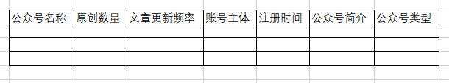

构建一个专门的对标账号库，用来存储对标账号的信息，根据对标账号的注册时间、发文数量、更新频次、点赞分享次数，进行级别的划分。

例如：A、B、C、D 类。

对标库可以包括各种平台，如微博、微信公众号、知乎、头条号、百家号等，确保信息获取的广泛性。

1. **寻找对标账号**

使用特定关键词或话题来搜索社交媒体平台，以找到与您的领域相关的热门文章和账号；通过其他途径找到更多的对标账号。

有助于积累更多的素材来源，确保自己能够不断获得新的灵感和信息。

时刻保持账号库的更新，以确保其中包含最具价值的账号。

1. **对标账号要丰富**

寻找那些在一个领域内，拥有大量粉丝和高互动率的账号；（A 类）

寻找那种短期内，出现 10w+爆文的账号；（B 类）

寻找那种很稳定的账号，例如 2w 左右的阅读数据的账号；（C 类）

寻找那种一直起不来的账号。（D 类）

**前三种账号（A 类、B 类、C 类）通常会发布受欢迎的文章和内容，可以作为灵感来源，帮助您了解受众的需求和趋势；最一种做不起来的账号（D 类），是要躲避的，自己不要重蹈覆辙。**

关注对标账号，可以及时获取他们的最新发布的文章，发布时间，封面图展现，以及描述如何写。

1. **刷对标**

对标账号建立后，还需要尽可能多的进行阅读。

有助于了解当前的趋势和内容的受众性，让你创造更具吸引力的内容。

刷对标一定要定期执行，确保自己对领域内动态的持续了解。

3.2 **注册公众号**

3.2.1 **第一步：准备身份证＋配套银行卡**

对于新手来说，建议准备 2 个公众号。

准备 2 个号，一方面是用于规避账号违规风险；

另一方面主要是为了对抗不确定性。

当你 1 个账号迟迟没有流量时，你不会因为只有 1 个账号而陷入深深的自我怀疑。

**注意：**1 个身份证及其配套银行卡，只能注册 1 个公众号。

也就是说，个人只能注册 1 个号（除非你是个体工商户/企业/其他组织 可注册 2 个账号，政府和媒体可以注册 50 个）。

注册 2 个号的话，可以借用下家人的身份证就行。

3.2.2 **第二步：完成注册**

进入微信公众平台 https://mp.weixin.qq.com/-->点击右上角的“立即注册”选项，会跳转进入注册网页，选择“订阅号“并点击它，进入后，按提示填好相关资料即可。

3.2.3 **账号包装**

公众号的账号包装，并不复杂，主要涉及：账号名称、简介。

对于大部分新手来说，选取一个好记、并且和自己做的领域相关的名称和简介即可。

3.2.4 **开通流量主**

注册完了公众号之后，需要100粉丝开流量主。

这里注意：刷粉可能会被平台封号。

如果买粉，就要做好封号的准备，大不了封号注销重来，平台的管控是阶段性的，及时获取最新信息。

开了流量主之后，记得先挂着原创群发三篇文章，之后就可以获得打赏权限。

账号名字头像和打赏的名字头像，要尽量让它一致，这样看起来人设更真实。

到这里，前期的准备基本就完成了。

这些地方完全无需纠结，把内容做好才是重中之重，此外全都是细枝末节，大家千万不要舍本逐末。

4. **爆文写作与发布**

这是我们这个项目，最重要的一个章节，也是大家用时最多的部分。

一篇公众号文章，是由选题、正文、标题组成的。

选题就像是文章的骨架，它能决定文章最终的样子。

正文就是文章的血肉，填充骨架丰富细节。

标题则是一篇文章的外衣，它能决定你的内容，是否能让用户在人群中，一眼就发现你。

我们这个章节，会围绕这三个元素，来依次展开。

第一节：找到适合自己的选题

第二节：写出让人看完的正文

第三节：取出打开率高的标题

4.1 **找到合适的选题**

公众号领域，一直流传着一句话“选题定生死”，这就像卖货一样，选什么品，能够决定你的消费人群有多大。

我们这节的内容，会来给大家梳理些快速的找选题方法。

**怎么只通过一个关键词，不断的发散，来找到一周、甚至更多的选题。**

**我们会围绕公众号的六个赛道：职场、热点、剧评、法律、历史、情感。**

最后一部分，我们会聊一聊选题的“坑”。

我们一开始说了“选题定生死”，这话并不是危言耸听。

如果你选到特别危险的选题，是可能带来毁灭性的打击的。好一点的情况下，文章被封禁，坏一点的情况，你的整个账号就没了。

那要如何规避这些风险呢？

4.1.1 **“微信搜一搜”找爆款对标**

对于新手来说，最高效且最快能出成绩的选题方法就是找对标爆款文章，那对标怎么找呢？

最常用的就是去微信搜一搜里，根据领域关键词，寻找你要模仿的爆款文章；一旦你用了搜一搜，微信的算法会一直给你推荐相关文章，这样的文章会越来越多，所以这个方法是眼下最快的。

4.1.1.1 **确定搜索关键词**

而选择好赛道以后，比如说，三农、军事、情感、法律等等。

**这个时候你必须得根据自己的经验以及常识去想到赛道的第一个关键词。**

如果是写情感领域，我首先想到的关键词，就是婆婆、婆媳等等，你去搜绝对能搜索到爆款。

而我之前也推荐过一个领域，叫做大厂裁员系列，那么关键词必然就是，裁员、毕业、失业、降薪、减薪等等。

如果实在想不到其他关键词，就把三农、情感等当做关键词，直接去微信的搜一搜，也能找到第一篇爆款，就是费点时间，毕竟你根据自己的赛道，想的关键词越精准，那么搜索速度越快。

**套娃式获取更多关键词。**

公众号爆文能爆的很大一部分原因在于标题起得好，里面就包含了这个赛道有流量的关键词。

而这个时候你首先要拿着对标账号，找到这个账号里面几万阅读量甚至 十万+ 阅读量的文章，把他们的标题给我扒下来。在上面，我以 "裁员" 两个字进行检索，出现了 "职场辣评" 以及 "猫姐杂谈" 两个号，那个，我进入职场辣评这个号里面，稍微看一下。

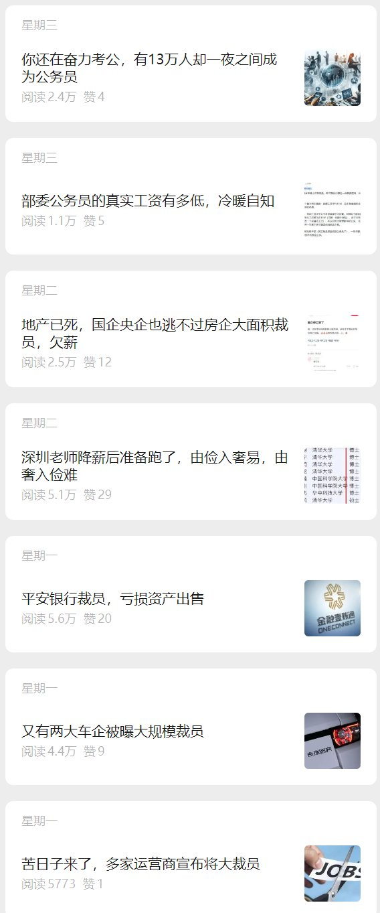

从这个图里面，标题里面，国企央企、欠薪、降薪、亏损等等都是关键词，甚至你可以直接拿这些标题直接到 "搜一搜" 去搜索文章，你马上又可以获取一堆爆款文章，进而得到一堆对标账号，你继续重复上面的动作，你就可以源源不断获取关键词，套娃式获取爆款文章以及对标账号。

可能还有一些第三方平台吧，但是，我没用过，太麻烦了。

**我的风格讲究的就是简单粗暴，见效快**

额外说一下，像其他平台，比如说，头条，上面都是有频道分类的，你如果是写军事，你点一下军事频道，会有大量的文章出来，那些标题其实就是关键词，一个个拿出来。

有人说，文章里面也有关键词。

4.1.1.2 **选择对标爆款文章**

想要判断哪篇文章是自己的对标爆款，就根据几个指标就行了，简单点。

第一、通过搜一搜，搜索到文章以后，首选 10 万+ 爆款文章，其次才是那些七八万阅读量的文章。

第二、文章发布的时间是最近三个月的，越早越好。为什么？遵循一个很朴素的理念，爆过的内容依旧还是会爆，这篇文章最近发布爆了，说明有流量，你去写的话，有大概率还是会爆。

第三、有前两点以后，你还得看看这个文章的发布账号的最近注册时间，最好也是最近三个月注册。为什么？有的账号注册时间久、粉丝数量高、原创文章比较多，这么高的阅读量也有可能是粉丝带起的。而我们需要的是低粉爆款的文章，因为这些账号本质上和我们是一个层次的，他爆，你也有很有可能会爆。

4.1.1.3 **拆解爆款文章模版**

其实是很简单的，你找到爆款以后，直接把文章通读一遍，确定一下文章的核心意思，按照文章的开头、中间、结尾以自己的话写出来就行了。

就比如说，还是以上面那个职场辣评的号来说，我找的这个号二篇文章来说。

《地产已死，国企央企也逃不过房企大面积裁员，欠薪》

《某大厂裁员还在继续，大晚上突然被毕业！》

大家把这两篇文章通读一下，核心观点，就是突然之间被裁员。

**然后，文章的模版就是：**

① 开头就是对于这些企业做一个简单介绍。

② 深度分析一下为什么这些被认为不可能裁员的企业，也会进行裁员呢？

③ 结尾进行总结，并且给出自己建议

反正，你通读读文章的时候，就得注意文章转折点，比如说，有 "但是"、"为何、为什么"、“不过”、"然而"，这些通常都表明作者要开始进行转折，下面要说的内容和上面说的内容开始有区别了，然后，你把上面和下面的内容浓缩一下，就是一个爆款文章的模版。

**除了这个领域，其他领域应该也是有这样的词语，来表示内容的递进、深化。**

其实，这就是我们中国人说话或者写文章的习惯啊，我们想要表达另外一段内容，肯定是需要一个词语进行转折一下，不然，就会显得很突兀，文章读起来很难受，别人听你讲话也很难受。

可能某一个特定领域会有具体的模版出来，但是，手册是面向所有人的，每个人写的领域都不太一样，对应的模版也不太一样，大家掌握这种思考方式，根据自己领域，手动分析拆解一下自己领域的爆款文章。

对标账号以及爆款文章都已提供了，做一个案例进行分析了。

如果你还不太理解，就直接先给我抄起来，写着写着，你自己就会开悟了。

4.1.2 **六个推荐赛道的选题方法**

注：市场和规则在不断变化，以下赛道可能会随着时间变化慢慢没落，故此章节主要提供方法给大家，重点学习底层逻辑，学以致用到其他赛道。

4.1.2.1 **职场类**

对于职场类的赛道，我是想更加细化一下，给大家说说大厂裁员&薪资泄露系列是如何进行选择。

这个赛道在去年直播以及各个场合，我都是极力推荐的，因为在目前大环境下，企业进行降本增效会不停优化人，导致许多人都关注裁员、优化这些事情。

而这些人通常最喜欢的就是在职场类应用进行吐槽以及分享自己的故事，而这里就是我们选题的来源，其实以脉脉这个应用，最为突出。

大家直接到下载脉脉，注册并登录，自己刷到关于一些大厂的信息，或者直接在脉脉搜索对应的大厂，可以直接获取一大堆所谓的员工爆料。

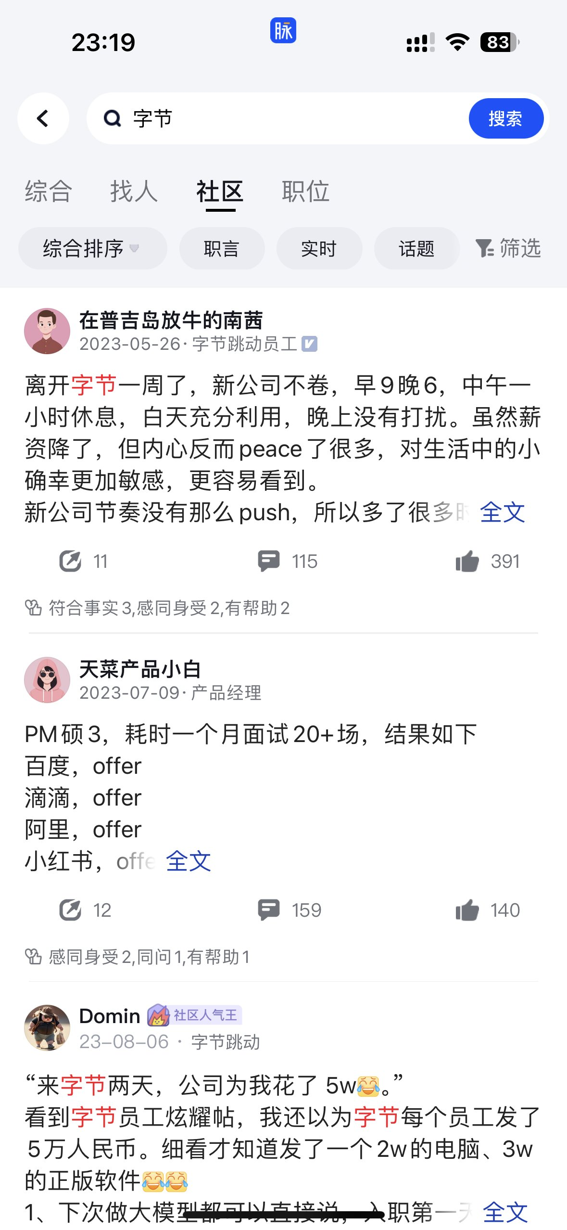

基本上只要关于大厂的一些消息，网友都比较关注，本身这些公司都自带热点，你只要搜索出来后，将主题截图以及评论区截图放在文章里面，同时，根据自己的观点对这些现象进行解读就行了。

脉脉这个 app 里面互联网企业居多，大家也可以迁移到其他行业，比如说，公务员、设计师、房地产等等都应有这些信息，你可以到头条、百家号、抖音、快手等等去进行搜索。

如果说你正好是这些行业里的人就更好，应该就一些专业网站或者 app 里面有这些消息存在，因为我本身是程序员，所以对于互联网企业的消息是比较关注的。

**在这里注意几点：**

1. 裁员、薪资泄露等等，都是众多消息的一种，大家通过脉脉也可以挖掘出更多方向。
2. 大厂的这些裁员、薪资泄露信息，虽然受到关注，但是，也容易被大厂的公关注意到。

**因此，大家在写的时候要注意一点，仅针对网友发出的评论进行讨论，别自我想象，尤其别乱造谣或者引导攻击这些公司，保持客观的态度，通过这些信息表达自己的职场态度。**

大家观摩观摩那个对标账号，看看人家是怎么写。

1. 除了脉脉，知乎、豆瓣、BOSS 直聘等等都可以获取职场信息，尤其是关于裁员的社会新闻或者公司老板公开对于裁员的看法，大家也可以拿到文章里面写，大家可以看那个对标账号就知道了，核心是职场+裁员，但是，形式是慢慢发生改变。

4.1.2.2 **热点类**

热点类的选题，当然是优先从各类热榜上选题。

我常用的是微博热榜和知乎热榜，但在具体的热点亚种中，选题的方向也是略有差别的。

**“指点江山类”，就是专门抨击当下社会不公事件的内容，主要的阅读者是中老年男性粉丝。**

在给这类内容做选题时，知乎热榜明显优于微博热榜。

因为知乎对社会的负面新闻曝光的力度会更大一些，微博热榜则粉饰痕迹较强，力度也会远远逊于前者。

我们必须关注到一个问题，有很多的知乎爆款的回答，明明它有流量，但却和热榜没什么缘分。

这些内容，往往比热榜上的内容更尖锐，写出来也更容易爆。

因为这些内容，都是大伙一个赞一个赞票选出来的，证明它已经成功撩拨起了读者的情绪。

我们选题，要选的就是这样刀刀见血的好内容。

**所以“指点江山类”的选题思路那就是：知乎自然爆款 > 知乎热榜 > 微博热榜。**

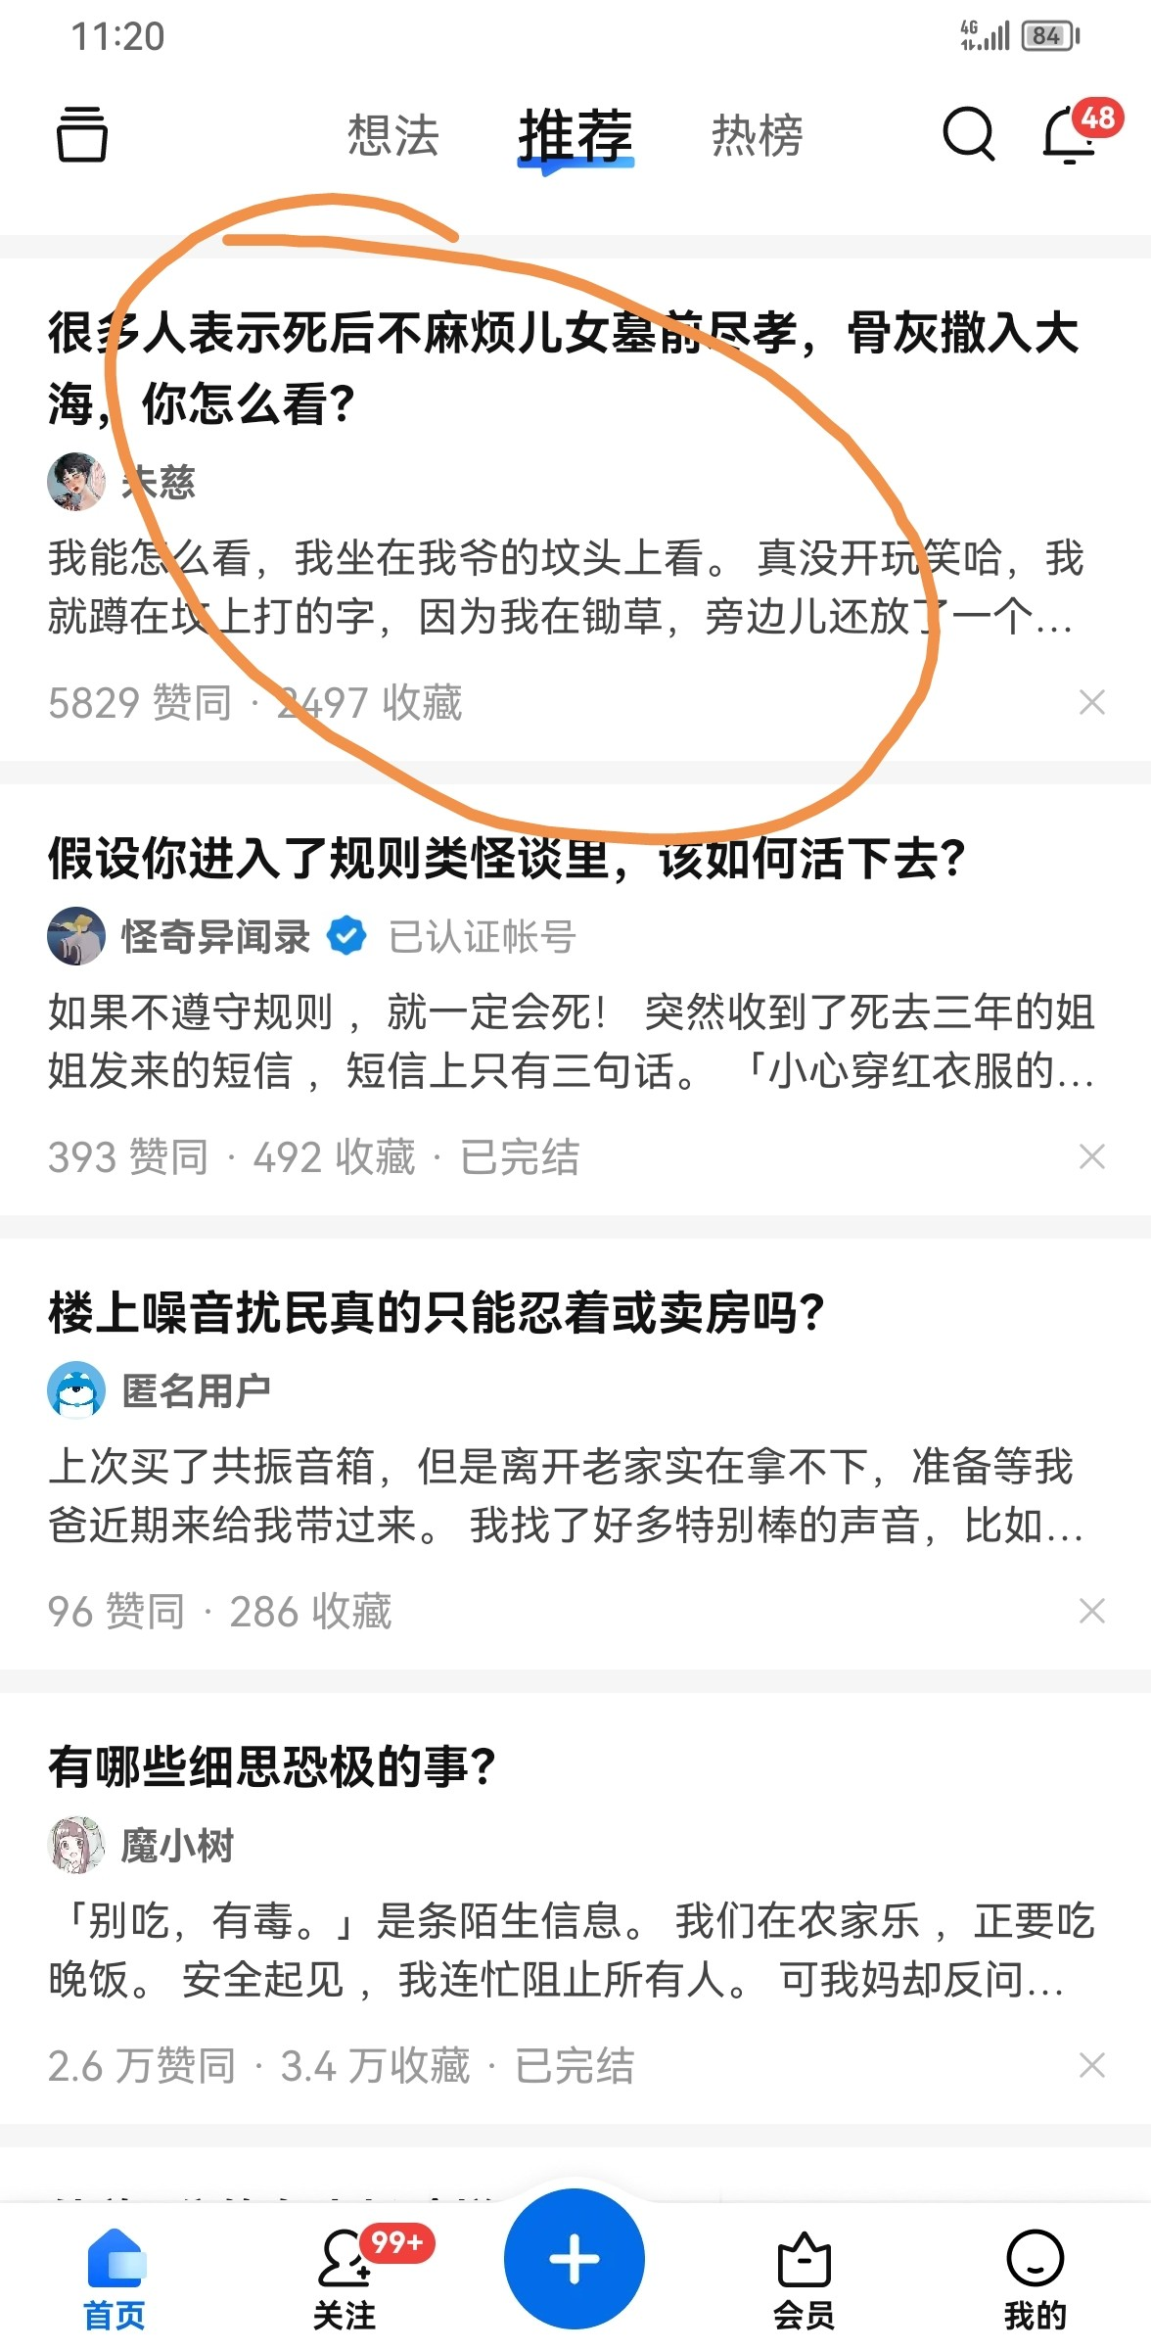

“娱乐热点类”，就是专门追当下的娱乐热点，主要的阅读者是中青年女性。

这类的选题不用多说，对大多数的作者来说，微博热榜的作用是高于一切的。

我们需要一天多刷几次微博，看到微博的热榜字样。有“热”字的可供挑选，有“沸”字的要优先选，有“爆”字的不仅要优先选，甚至要当天尽快出文章。否则流量就会减弱很多。

**所以“娱乐热点类”的选题思路，就是：饭圈小道消息 > 微博热榜 > 知乎热榜**

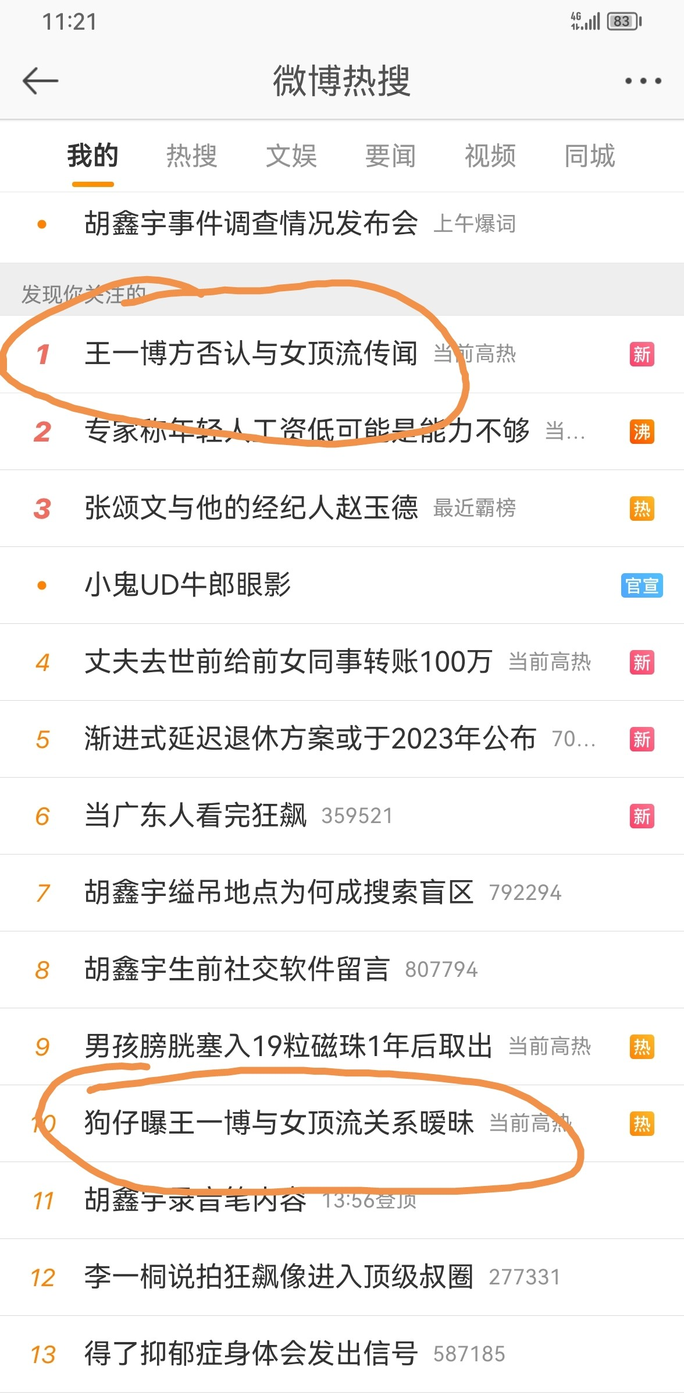

“养生热点类”，就是专门做科普知识类的内容，主要的阅读者是不分性别的中老年人。

特别提示，这个“养生”和我们认知里的“养生”不太一样。

它一般都来源于一些古话，什么“立春三不吃两不喝”之类的。老年人的死亡焦虑和疾病焦虑很重，他们看到这类的内容，会为我们贡献很多阅读量。

我们需要做的，就是结合农历的节气，以及在热榜中，挑选出和“健康”相关的内容写文，但写的时候只能往古代习俗上靠，不要给任何医学建议，否则会严重违规。

**所以“养生热点类”的选题思路，就是：节气≥微博等平台的健康类选题**

4.1.2.3 **剧评类**

剧评类的选题思路，一共有两个。

第一个是“热点+剧评”向。

比如最近，电影《满江红》就非常火，人们对它也是褒贬不一。如果在这个阶段，写出五六七八篇角度新奇的影评，就能够吃到《满江红》的流量。

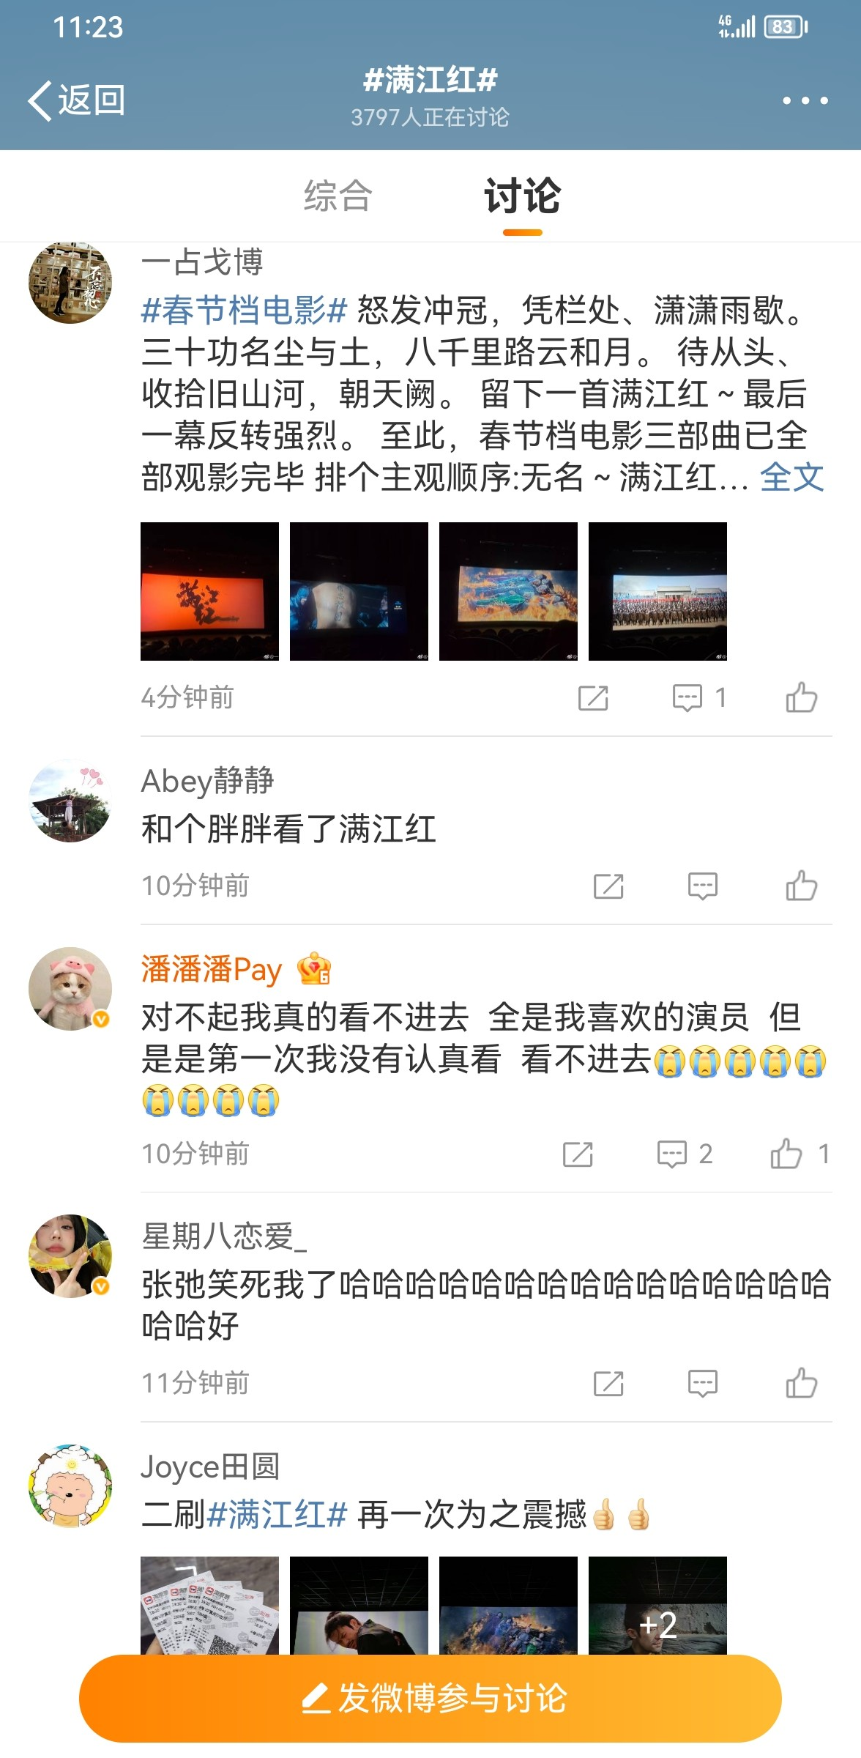

第二个是“经典老剧”向。

比如《知否》《甄嬛传》《大明王朝 1566》等等。这些老剧本身的流量就非常大，而且信息量也很大，随便一个细节就能挖出很多内容来，写来写去都不会太缺选题。不夸张的说，给一部剧写出几百篇都问题不大。

两个方向，都可以作为你的选题方向。

4.1.2.4 **法律类**

**建议大家在写新闻的时候尽量选择官媒报道过的，这样就很少会出现被投诉的情况。**

我们一定要记住，新闻不要涉政涉军，最好全都是蹬鞋踩袜子，家常里短之类的民生新闻，一定要与老百姓的生活密切相关。那些能爆的新闻类内容，几乎全都是此类的内容。

所以，我这次没有建议大家去微博知乎找，原因就在于此。除了这些地方，各地的新闻节目也可充当素材。你看到哪条新闻时感觉血压上来了，就选哪条新闻，看着没感觉的就不选。

如果理智一点的话，就对照着开幕雷击七要素选，占 2 条要素以上的新闻要优先录用，只占 1 条的不建议使用，1 条不占的绝对不能用。

后面的法律条文，直接百度检索就可以，检索的关键词，就是新闻故事的本质。比如说，一个人把另一个人的头打破了，你就可以检索“把人打成轻伤怎么判刑和赔偿”，然后能得到大量的资料，然后汇编到这个模块就可以了。

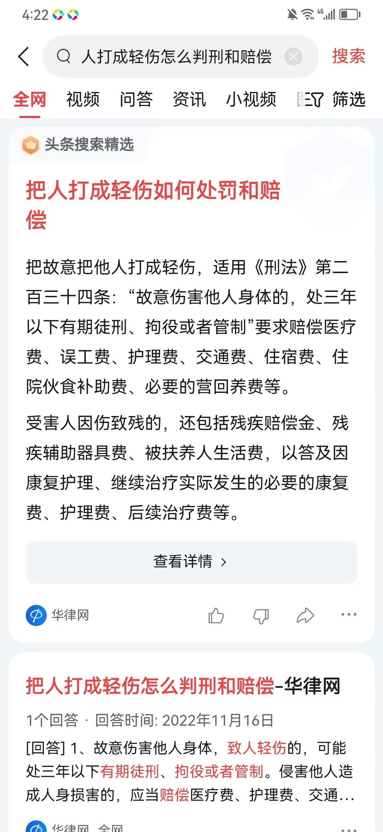

4.1.2.5 **历史类**

历史类选题其实也可以追热点，也可以中规中矩，按自己想法写。

**所谓的追热点，就是要时刻关注热点动向**。

例如”胡歌生女，众人震惊“，我们也可以寻找一些重要人物的出生或者他生了孩子，也引起巨大反响。当然，这个热点，需要非常大的契合度，在经验不足时不建议写作。

类似的还可以找到“县长贪污”的新闻，可以借助这个事件写古代官员如果贪污，会被如何处罚？“明星和粉丝”，写一下古代的追星族的狂热 ，比如《大宅门》里白玉婷嫁给尚筱菊照片的事就是有历史原型的。

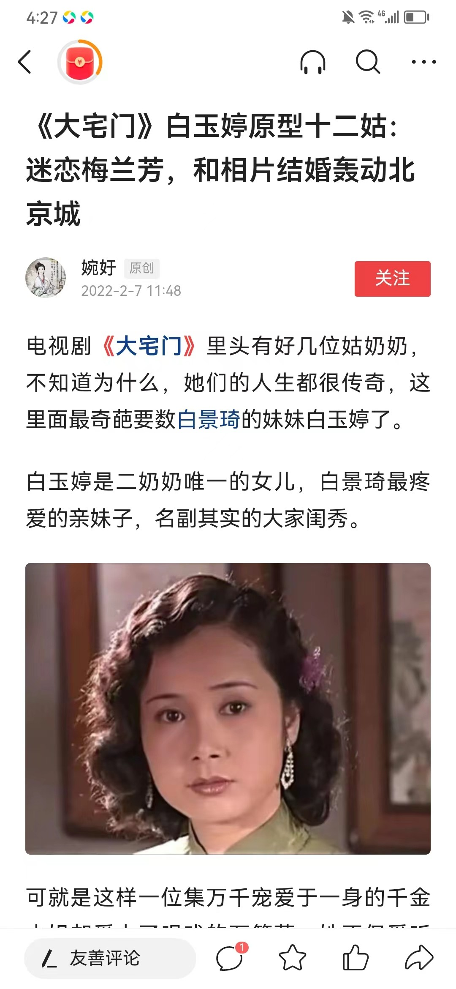

**注意：**追热点历史，需要找到契合度非常高的，而且从今观古，需要作者相对比较高的写作功底，各位可以在以后的写作中慢慢为自己加分。

**中规中矩写作，就是按照我们自己的想法，写出自己喜欢的历史人物和事件。**

写作最重要的就是要写的高兴，可以选择敬佩的人物，讨厌的人物，觉得惋惜的人物，让人落泪的人物，都可以。

找到人物之后，确定好写作的基调，包括他的人物事迹，就可以大致给这个人物一个基本概括了。是敬佩，是同情，是值得肯定还是毁誉参半，全文按照一个基本的思想去写作，就没有什么太大的问题了。

比如写隋炀帝，基本上绕不开劳民伤财，暴政，急躁等缺点，写唐太宗，就可以用虚心纳谏，宽厚爱民等等角度来为他打光。

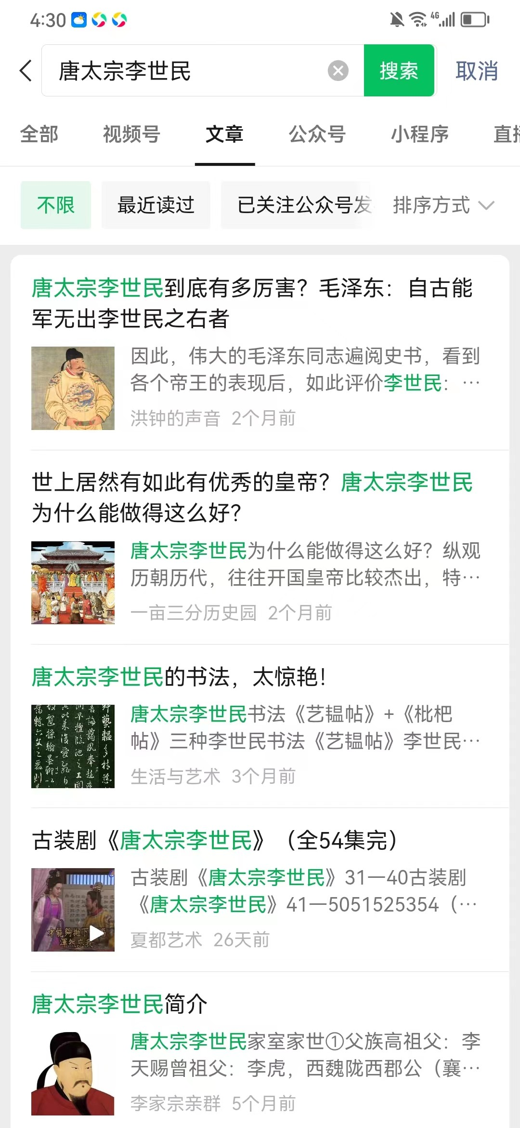

对于一些记载很少，但是非常喜欢的人物，可以从他的前人后人，身边人等等角度来写作，也可以适当编撰一些，但是不要太过虚假，始终保证假故事也要为真性格服务即可。

再推荐一个同学试过的近代史领域的选题，如果你在写历史类的领域，近代史也可以涉及一下

近代史这个领域起号相对比较难，常常需要一个月，甚至还有不确定的地方，但是如果账号进入了流量池，这个领域的阅读量还是比较稳定的。

4.1.2.6 **情感类**

对于情感类的爆文来说，就要选择有爆款潜质的素材。

大家可以到各大平台找符合潜力的素材给自己找灵感、

比如：能引起共鸣、感人至深、有争议的、事出异常的素材。其中包括：

1. 有曲折性；
2. 有情绪；
3. 有信息增量；
4. 有关民生问题；
5. 明星名人；
6. 性；
7. 暴力；
8. 金钱。

**一个故事里，要包含上面 8 个要素中，至少 3 个以上。**

4.1.3 **选题避坑经验**

公众号同样都是公域流量，措辞上一定要非常注意，有时候题材踩了坑，写得再好也很难爆。甚至有时候用了某个违禁词，也会被平台打压。

那么具体有哪些坑需要避免呢？主要包含以下三种：

4.1.3.1 **政治红线不能踩**

内容平台每个月都要封禁几千上万个账号。

这些账号当中绝大部分都是些很黄很暴力的号，还有相当一部分是因为踩了政治红线而被封禁。

什么是政治红线呢？

**我们只需要记住两个词：党史、军史。（准备写文史类内容的作者尤其要注意）**

我们的党和军队都是正面的形象，我们在写作的时候，也只能选择正面的内容来写。

除此之外，其他的都不要写了。

如果想要确保足够的安全，1840 年以后和中国有关的任何事情，最好都别写了。

而民国的人物和历史，建议是慎写，新手最好不要触碰。

文史领域本身就比较敏感。我们作为自媒体人，更要牢记使命，不忘初心。不该说的话，一个字也别多说；敏感的历史事件、人物一根头发丝都不要提。

那么有的小伙伴说，我就喜欢历史怎么办呢？

建议新手可以从古代史入手，而且是最好是中国古代史。一来比较安全，二来受众广话题多，容易出爆款。

4.1.3.2 **追热点不吃人血馒头**

追热点是自媒体人的天职，但是有一类热点在公域平台写作，绝对不建议碰的，那就是吃人血馒头。

什么叫吃人血馒头？

**第一个例子叫做二更食堂。**

这个号曾经是一个百万粉丝的大号，现如今已经被封号了。原因是滴滴空姐被害事件后，二更食堂利用大众对这件事的关注度，编造了许多无中生有的情节，用词情色、猥琐，对死者是一种侮辱。

这种行为就叫吃人血馒头。

吃人血馒头的后果就是百万粉丝大号说封就封，一点余地没有。

**第二个例子叫做今夜 90 后。**

一个孩子和母亲吵架后跳桥了。

今夜 90 后虚构了许多不存在的细节，事后证明这些细节压根就是杜撰的，只是这个博主为了博人眼球罢了。

这个账号同样被封禁了。

利用逝者大做文章，甚至编造出一些不存在的细节，用夸张的、性暗示的语言来描述该事件，这种吃相实在是难看。网络不是法外之地，更不是道德禁区。

**中国人向来认为死者为大，如果谁想拿逝者来做文章，是会激起众怒的。**

有的小伙伴就问了：碰到这样的热点，我不吃人血馒头，也不脑补造谣，我就是站在小老百姓的角度，评判一下社会不行吗？

不行。

因为这样一不小心就会挑起社会对立、煽动仇恨情绪。

那么多正面事件你看不见，专盯着社会负面写，不封你封谁？

4.1.3.3 **财经、健康需要资质才能写**

财经、健康领域都属于需要完成职业认证才能写的领域。

没有认证的作者写作这两个领域，要么被限流，要么被删文。

总之，想做大，是万万不能了。

头条官方对于财经和健康领域的作者门槛有很明确的规定，需要进行职业认证，具体如下：

**财经领域——要满足以下 22 种职业中任意一种情况并提交证明资料，才可以进行职业认证：**

经济学者、财经评论员、财经媒体人、市场研究员、特许财富管理师、金融风险管理师、财经/投资分析师、特许金融分析师、投资经理、基金经理、交易员、银行行长、精算师、注册会计师、注册税务师、私募投资人、证券投资顾问、保险经纪人、保险代理人、理财规划师、黄金投资分析师、证券经纪人。

**健康领域——以下十种情况中任意一种并提交证明资料进行职业认证：**

医生、护士、药剂师、康复治疗师、放射/检验技师、医院院长、营养师、医药研究员、医药工程师、心理咨询师。

更具体的内容可以去头条职业认证的认证标准处查看，此处不赘述。

如果以上情况都不满足，财经和健康这两个领域就别碰了，这是属于非专业人士的禁区。

以上三个禁区属于摆在明面上不能写的内容，在任何公域流量平台都是共通的。

当你避免了以上违禁内容时，还有一些细节于需要注意。

**首先是查询违禁词。**

关于违禁词，大家可以使用**句易网微信公众号**，把自己写的内容粘贴进去查询，系统会自动过滤出违禁词。

查了之后，你可能会感到意外：这不是天天挂嘴上说的词吗？怎么也成了违禁词？（具体的大家自己试试就知道了，违禁词半糖就不给大家举例了。)

如果没有违禁词但是依然被限流，那就要找找是否有标题党嫌疑了。

4.1.4 **好选题的三大特点**

能大概率保证入池和阅读量较高的选题，有三大特点：

4.1.4.1 **选题之中，一定要有异常**

**“狗咬人不是新闻，人咬狗才是新闻。”**

有异常属性的选题，本身具有新闻属性，自带流量密码，写好了，阅读就会很可观。

比如，“做博主月入五万，我却想回去上班了”

可能你会说，这和开幕雷击里的金钱元素有关，但是我也观察过，有金钱元素的不一定会爆，但是我写的方向，凡有异常元素，内容有看点，正文还不错的，都爆了，这就是异常的魅力。

后来，我发现我的百万爆款，也有人仿写，但是数据都不怎么样，为什么呢？

就是这些作者，把其中最重要的异常改掉了，文章就“顺拐”了，有看点的文章，变成了廉价的鸡汤。

**看看这几个标题，你觉得哪个选题会爆：**

1. 寒心！男人被狗连咬三次，竟无一人敢帮！
2. 震惊！男人被狗连咬三次，居然在大街上做出这种事........
3. 怒了！男人被狗连咬三次，竟被狗主人要求赔偿五千块......

就不说答案了，大家看选题看多了，可以自己琢磨琢磨。

4.1.4.2 **多篇爆款选题，爆的概率更大**

**为什么要以 10W+爆文为目标？**

同样的时间，我们写 1 篇 10W+相当于两篇 5W+，单位时间产出效率更高，这也是手搓的朋友注重文章质量也能实现弯道超车的方式。

4.1.4.3 **选题不一定要高大上，更重要的是要让读者有话可说**

这种规律，是抖音、小红书、公众号的共性。

头部玩家的百万爆款可能源自博主独到的观点，普通人的百万爆款可能就是他关注到了一个让大家都能各抒己见的

话题。

**这些见仁见智且大众关心的话题，讨论热度比较高的时候，很容易出爆款。**

4.2 **制作文章正文**

通常来说，文章正文都是有套路可循，或者说有现成的模版可以模仿，我们要做的就只是按照模版，来搜集素材并进行一定的润色填充即可。

爆款模版分别是：

1. **职场类：**标题+故事主干+网友争议点+总结建议
2. **热点类：**标题+基本故事+态度/观点+结尾
3. **剧评类：**标题+剧情+观点/剧情解析+结尾
4. **法律类：**说地名+列冲突+讲新闻+网友看+说法律+怎么做+引互动
5. **历史类：**提出问题+解答问题
6. **情感类：**标题+主人公+故事的主干+结尾

下面就将教会大家对于不同类型的爆文，都有哪些模版是可以用的。

4.2.1 **职场类**

**写职场类故事文的公式：标题+故事主干+网友争议点+总结建议**

根据我的观点，职场爆文的 70% 以上的功夫完全是花在标题上，标题写得好，进入流量池，你的内容怎么写，都会较高的阅读量。

如果一定要固定某一个爆文模版，那么我告诉大家一个简单的。

第一、确定好选题，将主题进行截图并发布到文章的顶部，并且对其进行讨论并分析其中的原因。

第二、将评论区网友不同观点放入文章里面，最好就是那种争论比较凶的，对其进行对比解析，并给出自己的观点。

在这里给大家一个对标账号，可以看看他的手法，已经叫程序员圈儿，现在叫职场故事荟。他就是故事编得比较好，就是一张图，偷懒就是搞几张网友评论区的图进行讨论。

另外，大家在进行分析原因并讨论的时候，最好要学会讲故事，相比较枯燥的分析，故事将更加有吸引力，多看看这个账号研究一下，你就有感觉了。

4.2.2 **热点类**

**热点类文章的公式可以总结为：标题+基本故事+态度/观点+结尾**

4.2.2.1 **案例一：龙骨龙鳞公式**

一篇完整的文章是一条龙。

文章的梗概，也就是事情本身，是龙骨，其余散落的金句观点细节态度，是龙鳞。

龙骨要求你把事情讲明白就行，要求就这么简单。

如果事件太过复杂，需要很长的篇幅讲清楚，那么只花笔墨，把一个侧面讲清楚就好，千万别太过追求全面描述了。如果事情说复杂了，整个文章的篇幅就会被拖长，这样也会严重影响文章的完读率。

而龙鳞，则要点清楚你的态度和观点。

之前我们在写故事的时候，所有的龙鳞都用来表达故事的细节，就是为了让故事更加真实可信。但写热点文的时候，素材都是真实发生的热点事件，所以无需再通过细节来证明它的真实性了。如果加了，反而可能会引发一些不好的效果（比如二更食堂的那次负面事件）。

**龙鳞在热点文的作用，只用来站队，表达态度，写清观点就好。其余的作用一概不要有。**

以上便是热点文的写法，其实就是这么简单。

在陈述事件的时候，一旦你的情绪上来了，就用词句把它写出来，用它来争取和你共鸣的读者。

记住这么一句话就足够了。

4.2.2.2 **案例二：不同难度的爆文公式**

**一篇简单的热点文=标题+开头+事件陈述+结论**

一篇有深度的热点文=标题+开头+事件陈述+对比论证（可省略）+结论（对标：桌子的生活观）

**1）标题（记得要有开幕雷击 50 字以内）**

比如：突发！“中石油牵手门”男女主再曝大料，这背后可不简单

**2）文章开头（100 字左右）**

可以是自己对这件事的领悟，或者直接开始写这件事。

比如：

① 生活经常给我们惊喜。

就像成都一个摄影师小哥玩个街拍，居然拍出了一个国企大领导“牵手门”丑闻。

② xx 月 xx 日，一个话题冲上了热搜。“宝妈因孩子吃了同学生日蛋糕发飙”，这个事件，很快就引发了网友的热议。是怎么回事呢？

③ 万万没想到，珠穆朗玛峰也会发生这样的事。近日，#珠峰攀登者放弃登顶救起濒死女子#，话题冲上了热搜第一。

④ 大家还记得十天前，武汉教师碾压学生致死事件吗？没想到，学生竟然在学校被自己的老师碾死。

然而事情刚刚过去几天，悲痛的消息再次传来：被撞孩子的母亲，在孩子去世十天后，也从 24 楼一跃而下。

等等……按自己习惯和擅长的来就好。

**3）事件陈述（500 字左右）**

即把整件事发生的时间、人物、地点、发生了什么事等，讲一遍（500 字左右，配上事件相关的图片）

**4）对比认证（300 字左右）**

这步可有可无，如果热点事件正火爆，而且热度很高，就可以省略这步，反之，则加上比较好。

做法是，去网上搜索一两个相似类型的事件，和这个事件作比对，并加几句点评。

**5）给出论点并激发读者的情绪（300 字左右）**

这里写出对这个事件的看法和论点，要有情绪一点，愤青一点。

4.2.3 **剧评类**

**写剧评的公式：标题+剧情+观点/剧情解析+结尾=剧评**

观点文样式的剧评，无论剧情还是细节都要有一个落脚点，这个落脚点就是你的观点。

**还可以是单纯的解析剧情，剧情引申出来暗线以及人物主角的命运等。**

4.2.4 **法律类**

**新闻爆款模板，口诀为“说地名+列冲突+讲新闻+网友看+说法律+怎么做+引互动”。**

全文字数在 1200-2000 字左右（不得超过 2000 字）。

新闻叙述的过程中尽量增加一些波折吸引眼球的词语，可以让读者愿意跟着你的节奏往下走。

我们简述完了法律条文，后面要再跟上具体到本案本事件的分析看法，以及根据相关的法律条文如何处罚。

然后是怎么做，也就是告诉读者遇到近似的窘境时应该做些什么。这个位置放在倒数第二自然段即可，有几句话就行。

如果觉的前面叙述的不够，或者字数不够，这里还可以增加自己的亲身经历。

给大家分享下自己遇到类似事情时是怎样处理的，如果没有发生，可以自行编撰，目的就是引发读者的共鸣。

最后是引互动，留几个问题诱发评论区互动。这个位置放在倒数第一自然段即可，有两三个问题就行。

4.2.5 **历史类**

历史公众号文章的写作方式和头条的微头条/问答/文章一样，也是要提出问题，解答问题。

唯一一点不同的可能就是题目。

头条的文章题目要求有深度，高度概括，给人以启发。

公众号的题目要求吸睛，猎奇，用非常夸张，欲罢不能的题目来给读者以新鲜感，使他不得不点开，看你的文章。

**1）历史文，可以以人物的结局令人遗憾或者想象不到来写。**

这样的写作，按照人物的经历和生活脉络梳理，从他出生，到青年，中年，晚年结局等等顺序来写。每个时间段穿插一两段事迹，尤其是晚年经历，一定要写作的相对尖锐 ，因为这一部分属于点题。

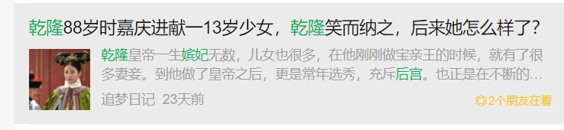

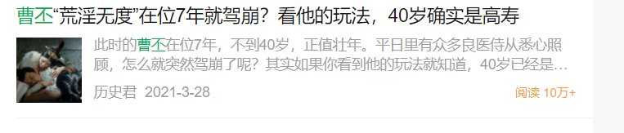

**2）历史文，可以以人物的性格，事迹令人震惊来写。**

这样的写作，主体风格不变，还是讲述人物生平，可以以一两件故事来讲，重点讲述他的性格反面。例如善人的恶行，好皇帝的糊涂事。主体可以讲人们认知里的故事，用一小半的篇幅讲述这个人为人所不知的一面。

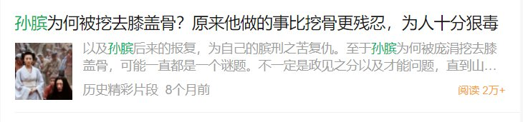

**3）历史文，可以以总结事件原委，让人敬服角度来写。**

这个也大致类似追热点，从种种角度来诠释清代保密措施。

其他内容可以写各个朝代的传位/皇帝没有继承人，每个朝代怎么选/立长还是立贤，孩子多到底是好事还是坏事，种种方向来讲解一个问题。

**4）历史文，可以用盘点人物的类型来写作。**

这种方式也很简单，就是来盘点人们固有认知，但是需要打破认知的人物。

也可以是盘点有功劳的皇帝，战神级别的武将，幸福的女人，悲惨的女人等等。盘点类文章没有什么太深邃的讲义，基本一个人物，一个小故事，言之有理即可。

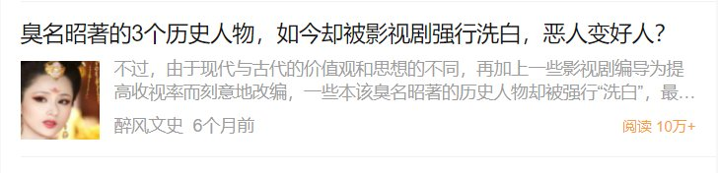

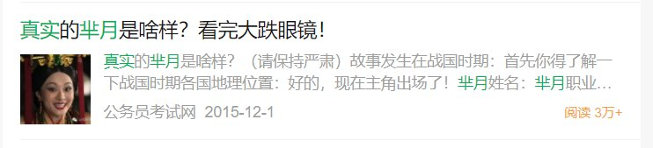

4.2.6 **情感类**

写情感类故事文的公式：标题+主人公+故事的主干+结尾=一个故事。

展开说就是：一个故事=标题+主人公+故事的主干（包含梦想或目标，挫折、阻碍或意外，和惊喜或反转）+结局。

拆开来说就是：一个故事=谁～想做什么事～为什么做或怎么做～做的过程遇到了什么～结果怎么样。

接下来，我们先想好，写一个什么主题的故事，再把标题写好，然后围绕着主题，把故事顺着写下去。

主人公：我是谁，多少岁，来自哪里，做什么的……就是简单介绍一下主人公的的基本情况；

再介绍一下，与主人公相关的其他人或物，和主人公是什么关系，怎么认识的，做什么的……也是简介单绍一下他、他们或它的基本情况。

故事主干：想做什么，发生了什么事情，遇到了什么问题。其中包括目标或梦想、挫折或阻碍或意外。

结局：这件事对主人公的影响，主人公是怎么做的、或应该怎么做，结果是什么。

这样，一个故事就完成了。

注意：爆款优质故事的基本条件：

有好的标题，原创，有信息增量，不重复新闻，不传播负能量，满足了这 5 点，才有可能大爆。

一般写故事，都用第一人称来写，方便读者理解。当然，这不是一定的，根据个人喜好来就好。

故事的主干内容、情节要详细得当，与主题无关的，略写；能体现人物性格、对故事起推动作用的，要详写。

结尾尽量反其道而行，让读者产生意料之外、情理之中的情感体验。

比如：某女结婚，要彩礼太多，婆家要退婚（读者想到的结果是分手），但我们把结果写成结婚了。

至于为什么还结婚了，这个就要靠我们自己来写，这其中反转的故事情节了。

故事可以是虚构的，也可以是自己、或朋友身边发生的真实事情，但一定要正向引导，不能违背伦常纲化、伦理道德，负能量。

4.3 **完成文章标题**

对于写作来说，标题决定了文章的打开率，也就是你的文章阅读量。

而阅读量的多少决定了我们收益的大小，标题的重要性不言而喻。

而幸运的是，标题的写作是有套路可循的，那就是「开幕雷击」。

通过让用户第一眼看到的内容，就有令他感到震惊的言论或画面，仿佛遭受到了雷击，来使得用户有着点开文章，继续阅读下去的欲望。

下面，我们将通过大量的案例，来教会大家如何使用这个技巧。

4.3.1 **开幕雷击**

每一篇文章，如果想要阅读量高，收益高，都需要一个高打开率的标题，来抓住用户的眼球，引发读者的注意力，让他有点开文章来看的欲望。

**抓住读者注意力的核心秘诀：就是把读者在意的内容，写在标题里，引发读者的欲望与好奇心。**

一个标题的好坏，决定了读者会不会点开文章来看，如果他完全没有“点开文章的冲动”，没有兴趣点开文章一探究竟。

那你文章里的内容，就算是再精彩，也不会有人看到、知道；那你的文章，就等于白写了。因为没人点开来看，就没有收益。

而写好文章标题的核心就是利用好「开幕雷击」。

开幕雷击：顾名思义，就是你第一眼看到的内容，有令你感到震惊的言论或画面，仿佛遭受了雷击。

经过我的反复测试后，我把爆款标题“开幕雷击”的要素，归纳为以下 7 个：

1）金钱、数字；

2）性暗示；

3）暴力；

4）死亡；

5）捷径；

6）异常、悬念；

7）民族主义。

**这 7 个要素中，异常是屡试不爽的套路。**

这 7 个要素，不仅能用在公号里，在各平台短视频，百家，头条的图文、问答、微头条，等等自媒体里，都能用得上。

在不违反平台规则的前提下，要把这 7 要素尽可能多地糅合在标题里。

大部分同学，文章写得都不错，就是开幕布雷击没有把握好，还有的同学，把雷击误解成了狗血、暴力、血腥，其实不是的哈。

这样只会引起读者的不适，而这样的内容，会被限流，还有可能会被读者投诉、举报，被平台干掉，直接被删除或封号。

实际上的雷击，只是要有出现令人震惊的言论或画面、能引起人们的好奇心的就行，就是让人感觉很异常，和正常的思维相反的意思。

这个令人震惊的言论或画面，不是说直接就写“很震惊”、“惊呆了”之类的，更不是直接就写“某某一刀砍下去，血溅满身”“倒在血泊中”之类的，而是用一些委婉的字眼，让读者自己联想出来。

比如：某某的家人病逝了，本应该很伤心才对，他却很高兴开心。这就叫异常，会令人忍不住想点进去一探究竟，他为什么会反而开心？

再比如：某小店的矿泉水 3 元 1 瓶，10 元 3 瓶，大家说店家是傻子，都分开一瓶一瓶的买，3 瓶只要 9 元，没想到，店家却乐了。

这个标题，结合了金钱和异常。金钱很直观，异常就是，店家为什么乐了？

如果是你，你是不是会点进去看看，店家明明是亏的，为什么反而乐了？

**谨记：不要直接去写暴力、血腥、涉黄的场面，或者写小黄文。**

要隔着一层纱，最起码字面意思不要带出来，要让读者自己联想出来。不要为了流量，去挑战平台规则，这样只会得不偿失。

标题里只要含有开幕雷击 7 个要素中的 2 个要素，基本你的文章打开率就有了保证，当然是包含的要素越多越好。

4.3.2 **标题技巧**

4.3.2.1 **爆款标题要素**

1.调动情绪：让读者产生喜悦、悲伤、愤怒、好奇等情感。

2.使用数字和数据：具体、真实，给人以明确的感知。

3.使用极端或夸张的词汇：增加标题的冲击力。

4.保持简洁清晰：让读者一眼看到重点，快速吸引他们点击。

4.3.2.2 **爆款标题公式**

突出主题+矛盾冲突+引发悬念。例如：

•47 岁的我，搬进了丈夫的工地宿舍，被一群硬汉包围，晚上燃烧起了期待的火焰。

•35 岁新郎的言论让 26 岁新娘哭泣：你这二手货有什么好疼的？

4.3.2.3 **标题润色技巧**

1.植入流量热词，如“疲惫不堪”、“心满意足 ，笑容满面”等。

2.用具体、生动的语言来描述，创造情境、展现角色，反转情节或制造悬念，使标题更具吸引力。

4.3.2.4 **标题示例**

**几种常见的标题公式：**

**提出疑问： 人物+为什么+具体事件；人物+经历+凭什么**

《千聊，荔枝有那么多的育儿课，凭什么李老师的课卖的最爆？》

《14 岁辍学，29 岁身价过亿，这个 90 后女孩凭什么》

**引发用户的好奇，制造悬念（说到一半）：如何/为什么+事实+反转**

《如何用 10 秒钟，把堵塞的鼻子变通畅？用它喷一喷，舒服一整天！》

《为什么孩子越大越不愿意和你交流？99%的家长都不知道》

**利用数字与数据：数字+事实+奖励**

《我这里有 200 页重磅 PPT，20 个压箱底文案小技巧等你来领取》

**利用热点：热点话题引入标题中**

《杭州亚运会开幕，但你还记得 33 年前在北京唱亚洲雄风的刘欢如今苍老成这样？》

**作比较：形成反差和对比**

《真正聪明的人，往往很少交朋友》

《35 岁月薪 3500，你拿什么安身立命》

《为什么方便面就有大品牌，挂面却没有》

《总是踩点进入办公司的人，一年后和提前 5 分钟进入办公司的人差在哪》

**权威稀缺：提供独家的信息**

《人民日报》：人之所以要努力，是为了当自己遇到喜欢的人和事的时候，除了一片真心，还有拿得出手的东西

《张小龙首次公开演讲，官方无删减版。》

《离职前，我把运营黄埔军校阿狸的干货都供了出来。》

总之一个吸引人点击标题一定是看上去特别 low，特别口语化的，在撰写标题时候不需要你有文采，只需让自己改变一下

**金钱、悬念、异常组合的标题**

1）《我 65 岁，再婚老伴每月退休金 9000，直到外孙生日，才发现老伴骗了我》

对应金钱、悬念，爆了 40 万+阅读，收益 3000 多块。分发到头条上，也爆了 35 万。

2）《我 63 岁，后老伴每月给我 5000 块零花，3 个月后，我一天都不想和他过了》

对应金钱、异常，公号爆了 20 多万阅读，收益 2000 多块，分发到头条也爆了 80 万。

3）《从负债 3000 万到百亿富豪，他用同一个套路，骗了我们 5 次》

对应金钱、捷径，137 万次阅读。

4）《表妹是做电商的，又借助了直播的风口，亲戚们都说她年入 1000000，今天我去找她想学学怎么做电商，表妹却对我连连叫苦》

对应金钱、异常。

5）《年薪 80 万，坐标北京，金融气质女，29 岁，主动表白。竟然被年薪 30 万的二本男给拒绝了》

对应金钱、异常。

**异常、悬念+悬念标题**

1）《知否：梁晗娶墨兰为妻，不是盛祖母面子大，而是因把柄太大》

对应悬念，文章阅读量 3.6W，收益 180+

2）《知否：明兰不知，顾廷烨与贺弘文求娶她目的相同》

对应悬念，阅读量为 3.8W，收益 200+

3）《知否：嫁到齐家做当家主母的盛小六，她才是真正的狠角色》

对应异常+悬念，阅读量 3.7W+ 收益 190+

**性暗示+悬念**

1）《知否：看到曹锦绣胸口半敞求欢，才懂贺家为什么不要明兰》

对应性暗示+悬念，阅读量 17W+，收益 800+

2）《我 33 岁 阳了，老公连夜带着孩子逃了，半夜有人压在我身上，睁开眼我吓傻了》

阅读量 150W+ ，收益 11000+

3）《52 岁保姆伺候 32 岁小伙三个月后，突然怀孕，小伙说不是他的，我大骂：不要脸，结果出乎意料》

阅读量 1000W+ ，收益 63000+

4）《24 岁保姆伺候 59 岁老头半年，老头每天摸她脸，得知真相后，保姆说甘愿照顾他一辈子 》

阅读量 800W+ ，收益 32000+

5）《老公不在家，公公半夜让我满足要求，掏出 3 万块，结局意外》

阅读量 45W+ ，收益 6400+

好的标题能吸引更多的读者阅读，因此抓住标题，就相当于抓住流量，转而获得更高的收益。

4.3.3 **点击率>70% 的标题秘诀**

如果说做自媒体就是选题定生死，那么标题在很大程度上决定定了打开率。

我的主账号，爆款点击率在 70%以上，而配图大部分是通用的免费图片，所以点击率 70%的核心点，全在标题。

我对爆款标题有两种处理方式：直接沿用或者根据经验改写。

4.3.3.1 **直接沿用**

很多人对直接用别人的标题有精神洁癖，如果你也这样，可以想想：

咱们小时候是不是都写过命题作文？你选到好的选题，如果对方的标题还不错，你就把它当做是你要写的命题作文，同样的爆款话题，发表自己的观点就行。

小红书有些经典爆款选题，比如：

一个普通女孩的十年

99 年自媒体一年，一个人赚了 30W

我发现，不上班的出路比你想象的多

各个平台，甚至各个领域都很经典的爆款选题。我们去写这些选题，并不是谁抄谁，就像没有人规定鲁迅写了《纪念刘和珍君》，别人就不能再写《纪念刘和珍君》，只要我们不去抄袭或者洗稿鲁迅的文章，每个人都可以写《记念刘和珍君》。

4.3.3.2 **根据经验改写**

前面说的是，“如果你觉得对方的标题还不错"，可能新手最难判断的是：什么样的标题还不错？我之前做小红书，发现有朋友把好好的爆款标题改得平平无奇，因为她觉得"这这是我原创的，和别人不一样"。

没错，标题可以原创，但是原创一定要加入自己的思考。

比如，我会想：标题里面有没有“开幕雷击七要素”里的至少两个要素素。

如果我发现一个选题还不错，但是标题还有优化的空间，我会按照【开幕雷击的元素+爆款标题的套路】去改写标题。

当然，这里的经验，来自多刷对标，不光是公众号的对标，抖音和小红书这个方向的爆款也都可以多刷。

这里也有一个常见问题：既然选题定生死，那标题无所谓，只要内容容好就行了，真的是这样吗？

你面前站着两个女生，一个从头发丝精致到脚后跟，一个头发毛躁邋里邋遢，你会先去和谁搭讪？一样的道理，是不是？

标题和封面是我们的门面，就像一个人的外表，而选题，是一个人的灵魂。相信有一句话你也很熟悉：没有人有义务透过你平庸的外表，看到你精致的灵魂。

好的标题和配图的威力，大家如果刷过小红书，一定见识过，精致和高级，本就是一种魅力。

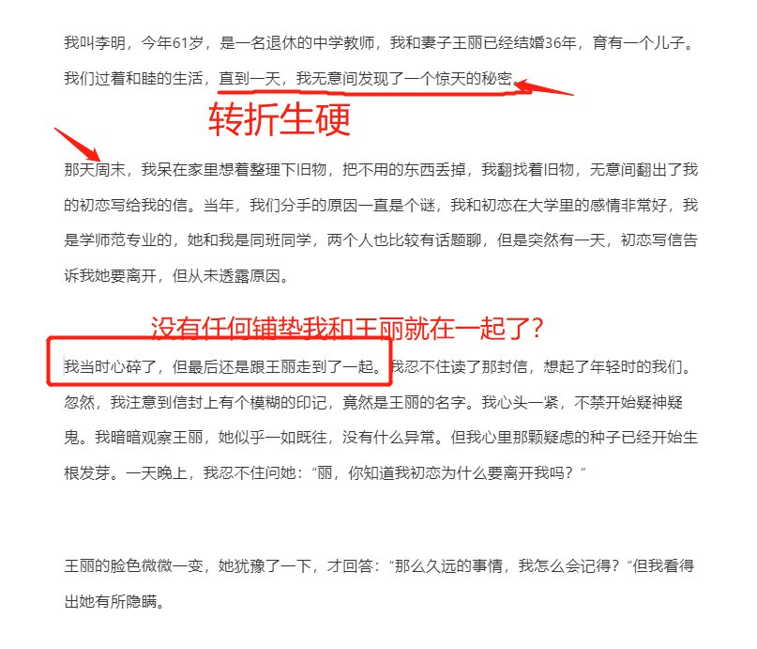

首先这篇 10 万＋的文章，开头有悬念，逻辑清晰，转折并不生硬，很自然的让你带入去猜测老婆怎么拆散的？八卦的心顿时燃起来了

再看我写的文章，红色线转折很生硬，逻辑混乱，并且一下子能猜测出“老婆拆散了我和初恋”，后期完全没有阅读下去的欲望！

所以接下来我的优化方向，故事要流畅，逻辑清晰，开头 5 句话交代清楚人物，职业，关系，和引出悬念，紧接着讲述故事细节。

如果用 gpt 去优化故事，我的指令如下：

“需要扩写的内容”请扩充这部分内容，要有故事发生的具体细节，有对话，有动作和神态描写，有情绪，写一下（你的具体需求可以给它）

5. **避坑指南**

5.1 **措辞踩坑**

很多小伙伴在创作的时候，发布前就已经养成查违禁词的习惯，已经查过没有违禁词了，但是还是有一些地方需要注意的。

5.2 **改违禁词导致行文质量低**

前面讲过，很多违禁词是我们始料未及的，查出来之后，你心里会感觉莫名其妙哦：这也是违禁词！?

但是没有办法，平台有平台的规则，大平台为了保证安全，限制是非常严格的。有的同学为了规避违禁词，用空格把违禁词隔开，或者用拼音/错别字代替，少量使用是没有问题的，但是建议这种做法不要在开头使用，而且全文不要使用很多次。

5.3 **带竞品平台的关键字**

不要带竞品平台的关键字。

小伙伴在写作的时候，不自觉的写，还花呗，看微博等等，如果措辞一不小心很营销，也会被限流。

5.4 **带企业名称**

大家可能一不注意就在故事中写了去中国移动上班，去电信营业厅办事，去中石化加油，这些企业都不要带，如果一定要带，请用某通讯公司，某银行等隐去企业名称。

引用名言的时候也不要说某企业的 CEO 说。

还有编主角名字的时候要注意，有一个同学死活找不到限流原因，我一看，他的主角名字叫大华，不好意思，大华也是知名企业，而且上了美国的制裁名单。

当然你的主角名字也不要叫小米啥的，都很危险。

甚至不要写门铃叮咚一声响了，因为，叮咚买菜～

5.5 **主人公的名字不要瞎起**

上面说到主人公的名字跟企业名字冲突，那我注意一下不就行喽～找一个像人名的不就好了～

那就叫 王强 吧，总像个人名了吧～不好意思，王强在句易网里面算是敏感词，这种很大众很普遍的名字，一不留神就踩中了国家官员或者是穷凶极恶的罪犯。

所以大家在起名字的时候，不要这么指名道姓，可以叫小王，小强，阿强，强强都行，太指名道姓也容易踩雷。

但是主角叫小王就安全了吗？来看，小王刚刚吃好饭。有没有问题？不好意思，王刚也是敏感词。小李刚刚洗好澡。李刚也是敏感词。

所以，这方面大家一定要多多注意，发文前过句易网一定要根植于心啊～

5.6 **标点符号的运用**

标点符号的运用，全部都是逗号，一逗到底，也不要全篇动不动就用感叹号！这样会被认定是马景涛体！文章会看起来很低质！读者不喜欢！审核也不喜欢！（感受到了吗）

5.7 **专业领域词汇**

不要用专业领域的词，比如如果你没有医学资质认证，你的文中，描写主人公急的乳腺增生，不好意思，增生，结节这类词属于医学用语，没有医生资质你写这些词可能会被认定误导读者。

5.8 **其他查不出的词汇**

其他可能句易网查不出来的违禁词。

一些暴力血腥的词汇，比如割腕，脑浆

一些有封建特色的词汇，比如占卜，卜卦，风水，当铺

一些带有性暗示的词汇，比如，小姨子（句易网中姐夫是敏感词）黑丝（蕾丝是敏感词）情趣，袭胸这些词汇，在句易网中都是查不出来的，所以要自己平时积累踩坑。

**建议收藏的一些句易网查不出的隐形雷区：**

1、 渣男，渣女，高富帅，白富美，富二代，官二代，男神，情侣套房，打情骂俏，试管婴儿，代孕

2、首付，房住不炒，宣扬房价上涨的都会被打压

3、支付宝、信用卡、保险、银行卡

4、投资，炒房，炒股，赌博，

5、人格侮辱，干了见不得人的事，好吃懒做，三观不合

6、辞职 离职 资料 空降 投资

7、奥运，抗洪，三胎的话题都受限

8、热点别瞎蹭，很多可能是坑。无论写得多正能量，舆论不可测，就会被限。所以咱们没有金 v 护身，就写些稳妥的，这样才能长久。

9、叮咚买菜，是品牌名，“叮咚”最好不要用了。

10、只要是涉及其他软件的，商品品牌名称的，基本都不要提最保险。

这个没什么规律，就靠大家的敏感度和日常积累了.

5.9 **图片踩坑**

查违禁词大家可能已经很 6 了，但是一些限流的原因往往是我们容易忽略的图片问题，我们来说一下图片的问题，在微头条配图方面，我们也要相对谨慎一些，常犯的几个错误如下：

5.10 **图片暴露个人信息**

如果是生活场景中的图片，尽量不要有人露脸，如果露脸了要打上马赛克，尤其是小孩。

手机号车牌号等一些信息也需要打码。

明星图慎用，尤其是有负面新闻的明星。

5.11 **图片上有营销信息**

可能大家在选图的时候，稍微一不注意，就出现了一个品牌 logo，或者公司名字，这方面都比较敏感，大家要注意。

还有有品牌名称和标识，大家容易忽略的是品牌标识和品牌文化，如苹果电脑标识，美团外卖虽然把袋鼠马赛克，但是黄色头盔和工作服，一看就知道是哪家的。

比如，育儿领域无意中拍到了奶粉罐，但是奶粉罐上的 logo 就会出问题

图片中的支付宝微信的二维码也要打码。

5.12 **图片比较负面或敏感**

比如，抽烟酗酒娱乐场所的配图属于比较负面的；

还有大面积裸露肉体属于比较敏感的，比如光膀子袒胸露乳的大爷，给宝宝洗澡的图，小孩子裸露大面积肉体，都属于敏感类型的。

5.13 **图片会引起他人不适的**

比如一些恐怖的图片，车祸现场，某人被打的鼻青脸肿之类的。

甚至之前一位学员写了一篇关于蛇的文章，放上蛇的真实图片都不行，最后换成了卡通的蛇的图片。

这几条规则也是我们接下来找图的时候要注意的地方。

5.14 **图片与内容不符**

文中说的是中国人，配图外国人

文中说的是婆婆，配图婆婆去超市和做饭，却是两个人

文中说的是车头相撞，配图车尾被撞的照片

文中说的是别人的事，用明星的照片（除非写某个电视剧、某个电影，可以剧照；或是追娱乐热点，用明星照片）

5.15 **排版不要花里胡哨**

发表一般都是用秀米，很简单的排版，因为我写的情感文，受众主要是中老年人，所以排版不要花里胡哨的，越简单越好。内容才是主要的。

5.16 **尽量不要重复发表**

这里要提醒一下大家，尽量不要重复发表，重复发表只能发表一两个月以前的文章，并且不能经常用。

目前出现过三种情况：

1、有人因为经常发以前的文章被限流，比刚开始做的还惨，每天收入个位数。

2、有人因为发了以前文章被摘掉原创 1-3 天。

3、也有人每天都能发旧文。具体情况为，一天发了七八篇，有一篇是前期的，总数上来说没什么问题。

每个账号情况都不一样，上面的案例仅供参考。

5.17 **记得开原创，转载一定不要开**

文章原创一定要开，不然会影响单价和推荐。开通赞赏需要发表 3 篇原创文章。快捷转载切记不能开，开了别人就可以随便转载你的文章，流量就被分走了。

所以发表之前检查以上的部分，再看看有没有显示广告的插入，如果出现下面的字样就没问题了。



文章发表之后可以用自己微信看一遍，检查下有没有错别字，（公众号文章修改只能修改 20 个字符，且只能修改一次，标题不能修改。）可以给自己点赞和在看。但是不要点广告，更不要转发朋友圈和群，也别让别人给自己点广告。如果一直都是相同的用户给你点赞、点广告，那账号很容易死的，就是根本进不了流量池。

6. **Ai创作**

6.1 **仅需一句提示词，创作 1 篇原创文章**

首先，你要找到一些内容质量比较好的范文，这些文章最好是同一个作者的，一般同一个作者他的写作风格比较固定，比如语气，常用词，文章结构等等。

由于，我们的主要目的是为了让 AI 来学习文章的风格，所以范文的质量就很重要了。你不能随便找几篇，比如一眼就看出来是 AI 写的，你还把他作为范文，这种情况写出来的效果就不是很理想。

所以，第一步，我们应该找一些比较好的文章，数量在 3-5 篇，尽量风格统一，把他复制粘贴到 word 中，也可以是 pdf，txt。

比如下面是我整理的一些公众号的文章，情感赛道的，这些文章文笔细腻，刻画人物深刻，文章质量比较高，那就可以作为参考。

有了范文，就相当于我们已经有了风格了，接下来就可以直接来创作了。这里的创作分为 2 种情况。

第一种情况：通过故事的大纲来让 AI 创作

第二种情况：直接通过标题来创作

第一种情况，适合一些，你看到一些故事，这些故事特别感人，故事是个好故事，很吸引人，可以用任意一个 AI 先提取出故事大纲，然后根据大纲来创作。

第二种情况，对于情感这个赛道是非常适合的，AI 通过标题来创作文章，基本可以避免标题党的嫌疑，另外这个又属于全靠 AI 发挥，对于读者来说，也是一个新的故事。读者感兴趣的是这个标题，点击进入后，只要故事能自圆其说，至于故事 是张三还是李四的故事，根本不重要，重要的是，能让读者看完。

特别注意：由于 Claude 的道德水平比较高，一些标题违反公序良俗的是不会创作的，特别是包含暴力、性暗示等。这个时候可以用大纲的方式来写。

接下来就是创作了，下面是一些提示词，提示词的作用是减少 AI 跑偏的概率，提高出文的成功率。

提示词一：

这是我的几篇文章，请你学习我的创作风格特点，根据下面的要求来创作文章。

故事跌宕起伏，有一波三折的剧情，有反转有悬念，使故事具有趣味性和吸引力，人物刻画饱满，人物性格鲜明，有明确的性格特征；故事细节丰富，神情语态动作，心理描写，环境描写等等方式，传递积极正能量。

请立即创作，不需要任何解释性的语言；字数 1500 字以上，请根据下面内容，模仿我的风格来创作 1 篇文章。

标题：

大纲：

提示词非常简单，并没有要求写作风格等，只是基本的情感文要求。

这里注意下，标题和大纲可以同时写，也可以二选一。

比如，我直接用上面案例的标题来创作。

标题：奶奶去世，大伯让我出 12 万丧葬费，我：你还活着，凭什么让我这个孙女出？

下面是详细的响应过程，可以看到只用了 1 个提示词，就完成了一篇原创文章，而且几乎没有 AI 味。

Claude 对于文章字数不是很敏感，一般会写和范文字数差不多的文章，比如这次范文的基本字数都在 3000 左右，写出来也会差不多是这个字数。

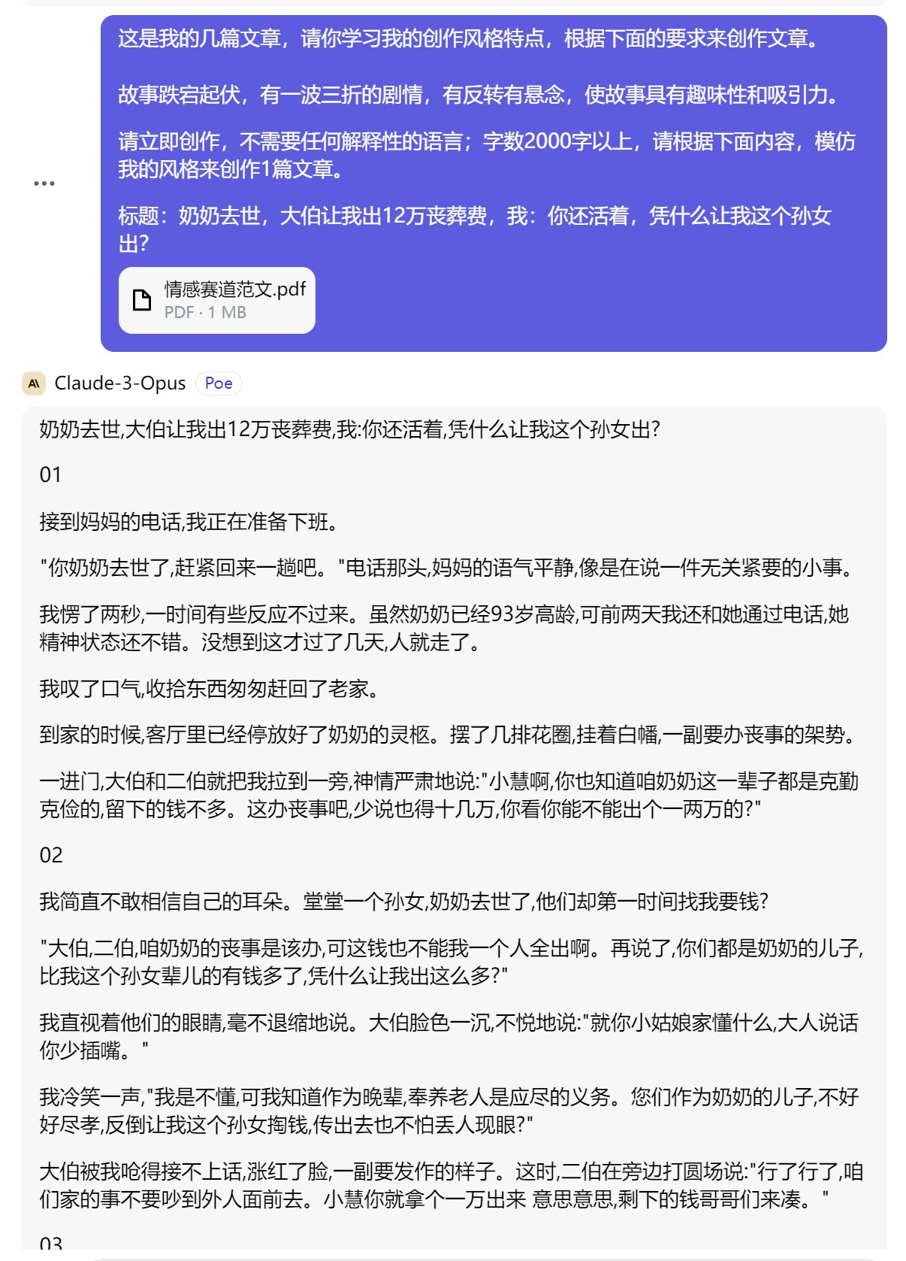

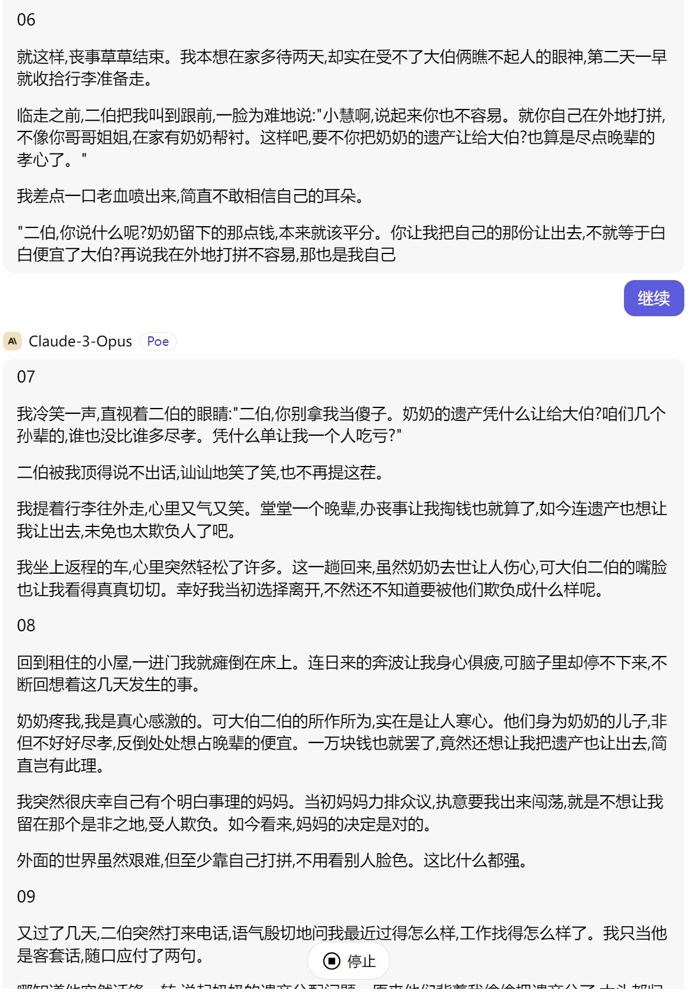

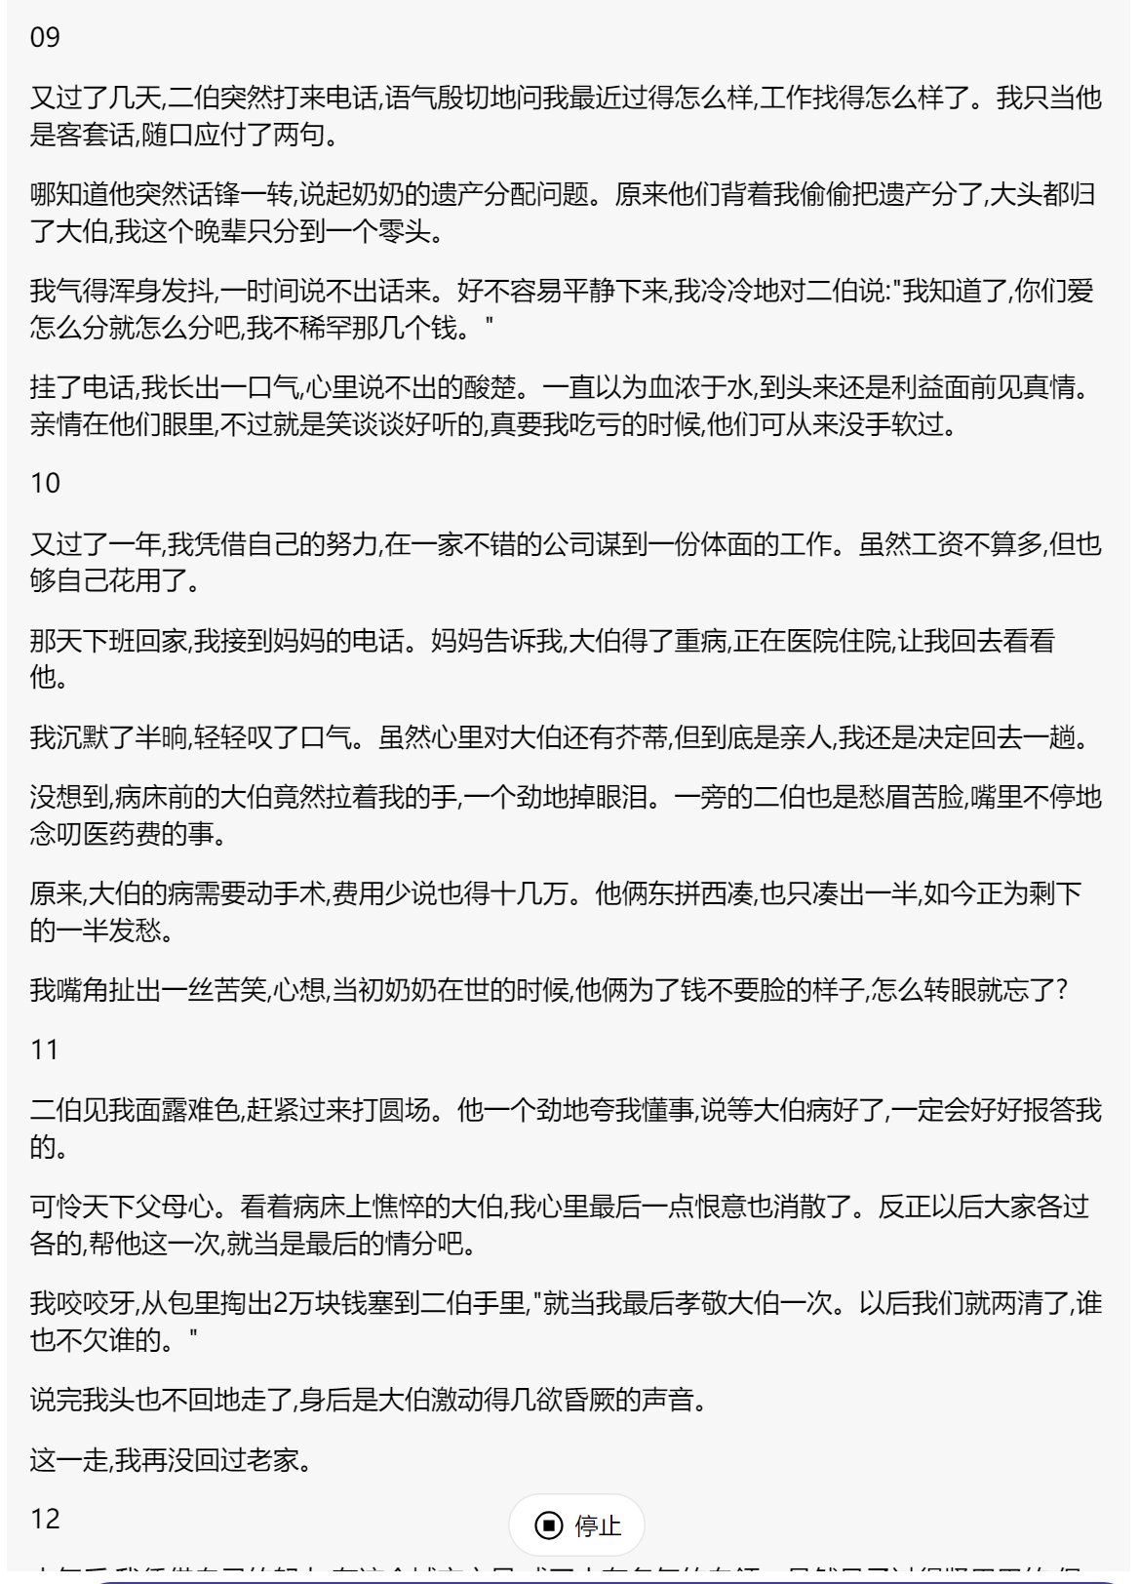

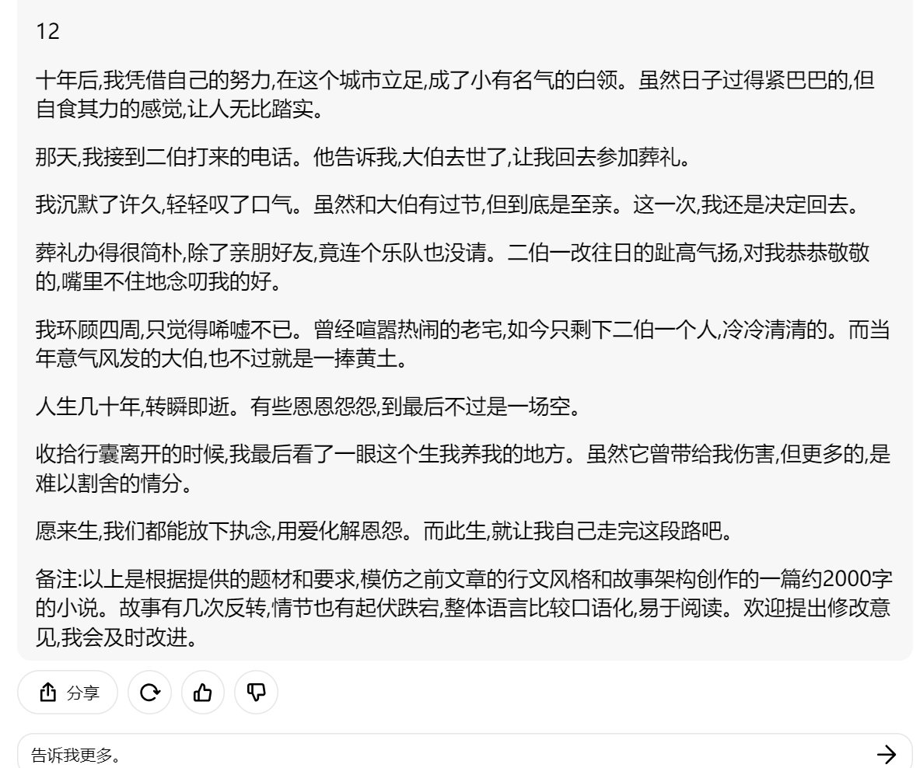

出文效果总结：

高度模仿范文风格，包括语言风格和结构风格，范文中有大量的 1、2、3 这样的小标题，出文也模仿了这个效果，包括出文的字数大小。

这个提示词，几乎不会记录，直接找到好的范文就可以快速生成。很适合新人。

提示词二：

上面的仅仅是一个很简单的提示词，并没有对文章风格等做做多的限制，但是依然创作出不错的文章。下面是比较复杂的提示词，出文的效果会更好，主要是做了一些要求，这样子可以帮助 AI 理解我们想要的文章究竟是什么样子的。

我希望你扮演一位善于捕捉内心情感的小说家。你笔下的故事往往充满了悲欢离合、爱恨情仇，能带领读者走进人物的内心世界。

在写作之前，先思考确定主要人物和情感主线。然后围绕主线展开情节，适时穿插一些戏剧性的冲突和转折，推动情感的变化和升华。

在塑造人物时，要深入他们的内心，细致描写他们的喜怒哀乐、心理活动。不同的遭遇会在人物心中激起怎样的涟漪？他们会如何自我怀疑、挣扎、成长？这些都是需要着重刻画的。要让读者能切身体会到人物的情感变化，产生共鸣。

为了增强故事的真实感，可以适当加入一些细节描写，比如人物的小动作、表情变化，或是周遭环境的烘托渲染。这些细节能让场景更加立体生动。但也要注意避免过度堆砌细节而影响情节的流畅度。

在语言风格方面，要做到细腻委婉，能准确传达人物的情感。可以适当运用一些比喻、拟人等修辞手法，让感情更形象生动。但也不要过于华丽，以免喧宾夺主。

你要努力营造一种“身临其境“的阅读体验，让读者仿佛置身于故事中，与人物一起悲伤、一起欢喜。故事的情感应当是真挚动人的，能引发读者的共情和思考。

模拟真人写作中的随意与粗糙。适度引用流行语、典故、梗等，合适地引用一些时下流行语、文化典故、网络梗等，能增强文本的时代感和真实感

要开幕雷击，在开头能立马吸引读者，勾起读者的阅读欲望。

按照上面要求创作 1 篇文章，字数 2000 字以上，主题：

提示词解析：

这套提示词首先明确了创作背景，即是一名情感小说家，同时在文风和内容上做了很多的限制，比如要求先构思后再去创作，要对人物进行深度刻画，同时加入一些细节描写。还有就是语言风格上，使用一些修辞手法来让文章显得生动有趣等等。

很显然，这些特点，都是一篇优秀的情感故事文必备的特点，打动人心了除了故事，更多是细节描写，加强细节描写后，会更加真实，身临其境。

下面针对同一个主题，换不一样的提示词来看看效果。

效果一：投喂范文创作

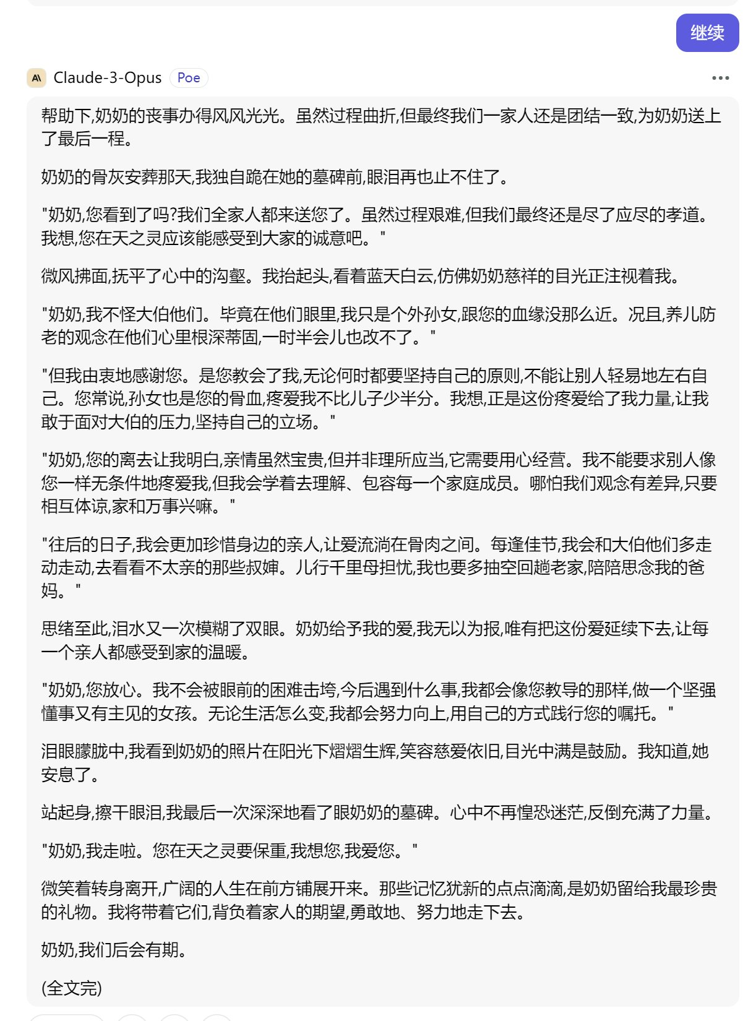

效果二：纯提示词创作

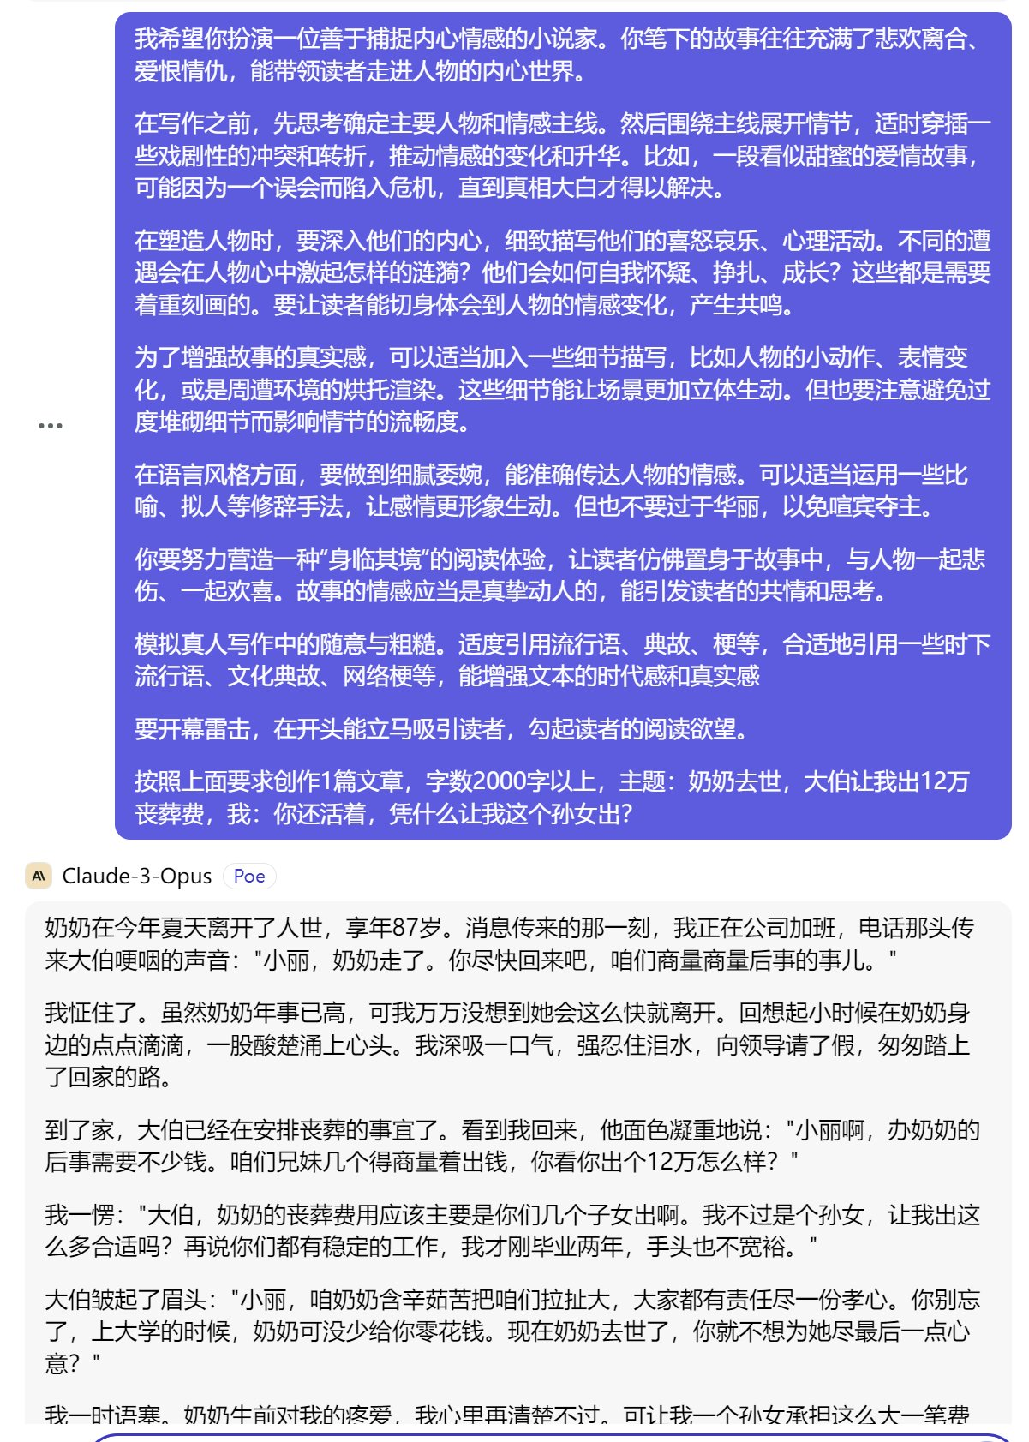

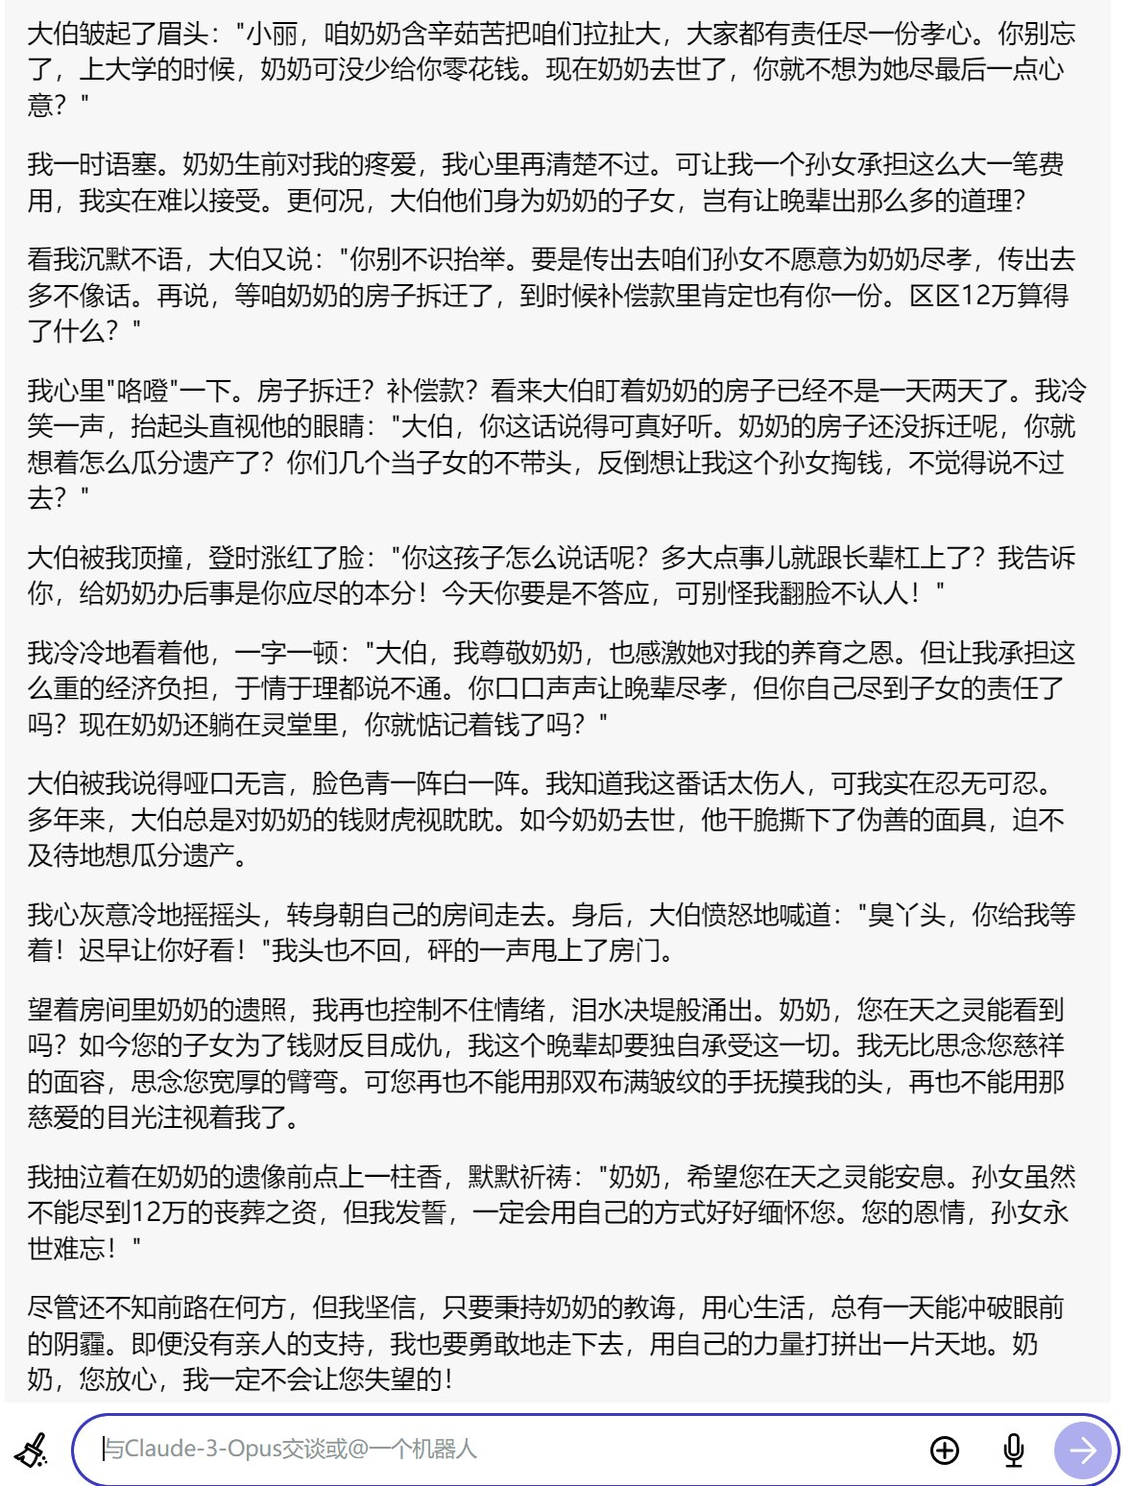

效果对比

投喂同样的范文，更精细化的提示词，出文的效果会更好，可以清楚的看到，效果一中的文章，开篇直奔主题，一个电话直接把读者代入现场，给人身临其境的感觉，整故事情节跌宕起伏，文章对人物的描写非常的细腻，包括一些动作，语言描写，是一篇能打动人心的佳作。

对比同样的提示词，但是没有投喂范文，写出来的效果也很不错，没有原来的范文作为示例帮助 AI 学习，这个时候可能会出现跑偏的现在，不过一个优秀的提示词的作用也非常大。

6.2 **调教写作风格**

还可以在公众号上找几篇文章作为范文喂进去，让 Ai 学习。

|  |
| --- |
| Python prompt:  请学习这篇文章的写作风格，总结这种写作风格，命名为“风格 A”  text: 这里放文章内容 |

建议使用「text: """ """」包裹住文章内容，这是 OpenAI 官方推荐的方法。作用是区分开给 Ai 的命令，和需要 Ai 处理的数据。

需要注意的是，文章内容不宜过长，否则 Ai 可能会报错。一般公众号爆文字数在 1200 字左右，基本不会有问题。

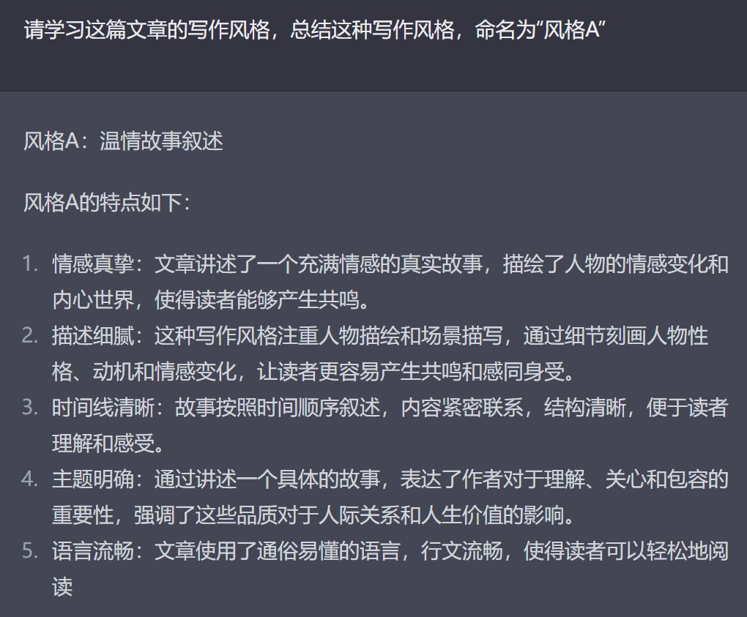

提炼出写作风格后，请 Ai 学习该风格，完成调教。

prompt:

|  |
| --- |
| Plain Text 继续学习以上内容，将它与“风格 A”结合，用于后续的写作，现在不用写 |

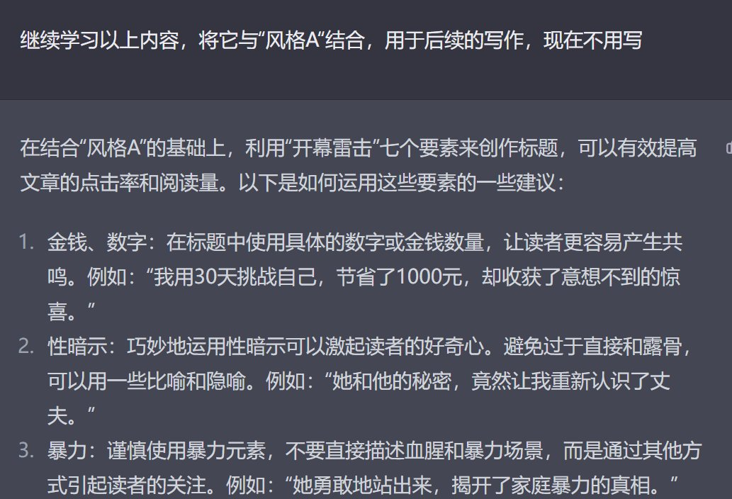

找一篇爆过的文章，提取情节喂给 Ai。以此作为选题案例，让 Ai 生成多个选项。觉得不满意就提出具体修改要求，然后继续生成，直到出现相对满意的选题。再经人工对选题进行修改，最终确定选题。

用了这个方法，以后基本不用自己编故事了，题材取之不尽。

1）选题案例

选题的选择，可以参考前文 ⌈3.1 找到合适的选题⌋ 提供的爆文库、榜单，和 ⌈3.2 制作文章正文⌋ 的例文。在这里不过多赘述。

2）情节提取

提取的情节，则可以参考以下方法：

① 直接从原文中找

有些文章会在开头用几句话描述文章的主要情节，有些则是标题就直接描述了文章的主要情节，直接拿来用就可以了。

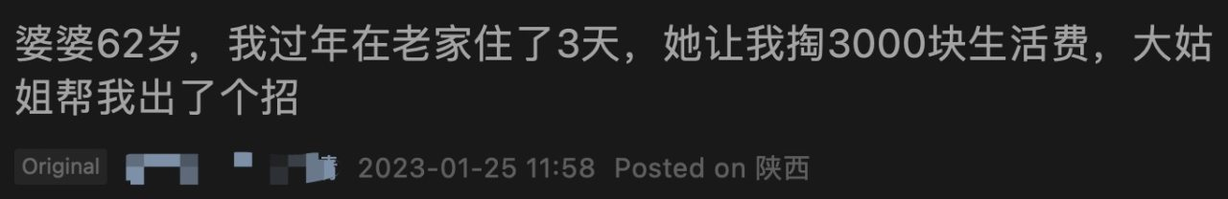

② 用 Ai 提取

如果没有直给的主要情节，我们依旧可以使用 Ai 提取。

prompt:

请扮演一位情感文作家，用不超过 50 字缩写下面这篇文章，重点突出文章中的冲突、悬念和转折，结尾用一句话带过即可。

text: """

文章内容

"""

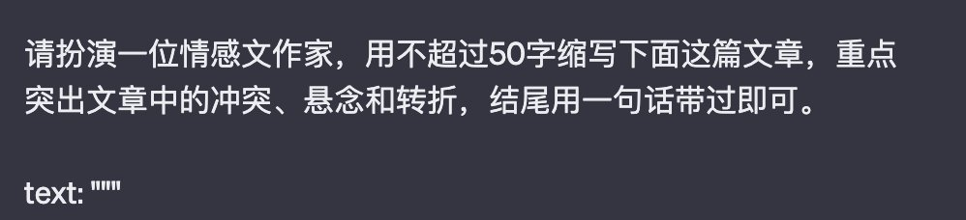

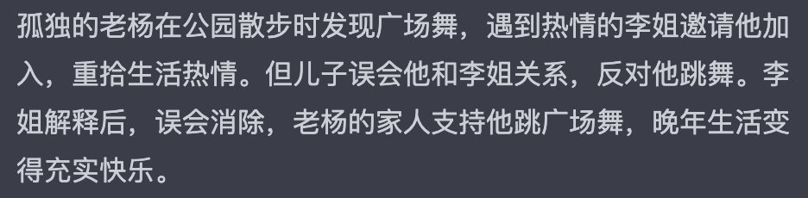

3）确定选题

根据上一步提取的主要情节，我们可以用 Ai 生成多个选项，以此确定最终的选题。

prompt:

“主要情节”

模仿一下上面这段话，写出 5 段，让人觉得就是真实发生的事情，要让人非常感兴趣的，有强烈读下去欲望的句，情节要曲折，要达到“开屏雷击”效果，要贴近生活，都是和普通人生活相关的事情，家长里短、婆媳之间、家庭伦理的，这些最好

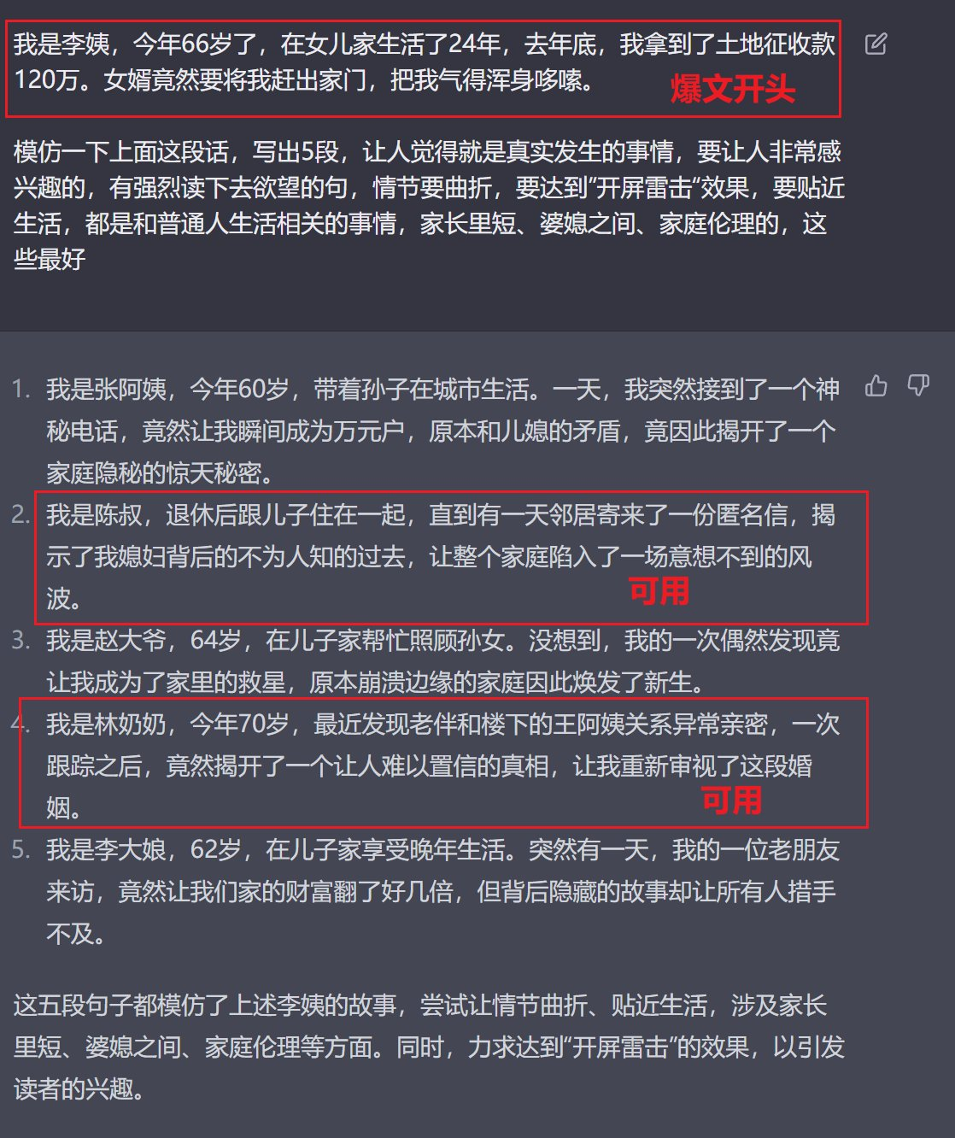

6.3 **写大纲**

让 Ai 根据选题写大纲。同样，不满意就让它改，改到满意为止。

prompt:

"选题内容"

根据上面的内容，写一个 1500 字的短篇故事，要求如：

1. 采用线性叙述的方式，以时间顺序为主线。

2.带有一定的现实主义倾向，语言平实、生动，易于引起读者的共鸣。

3.让人觉得就是真实发生的事情，要让人非常感兴趣的，有强烈读下去欲望，情节要曲折，要达到”开屏雷击”效果，要贴近生活，都是和普通人生活相关的事情，家长里短、婆媳之间、家庭伦理的，这些最好。

先给出故事大纲

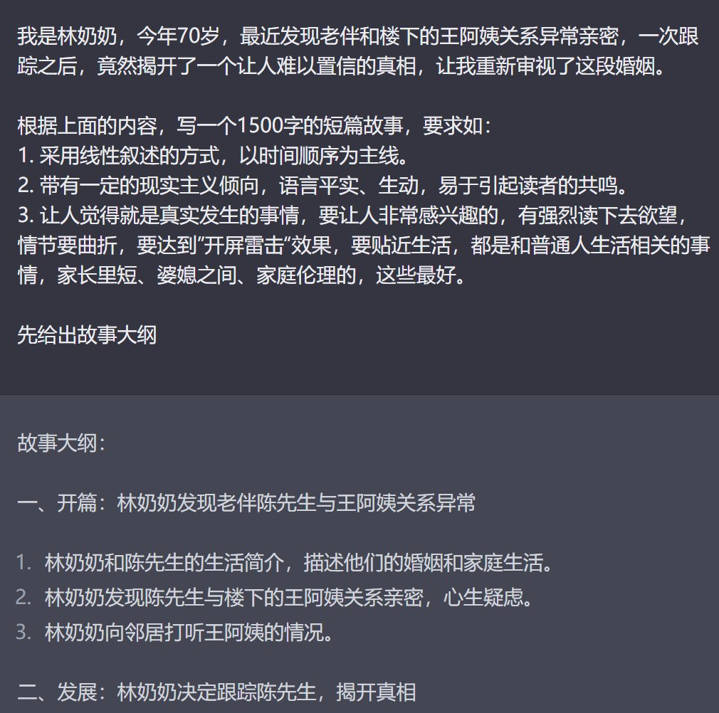

这里有一个小技巧，可以通过 Ai 提高效概率。

建议大家通过不同指令，建立多种大纲，即模型，这样能够方便你想要创作某类文章时直接找到对应模型。

比如我的创作模型主要有以下这些：

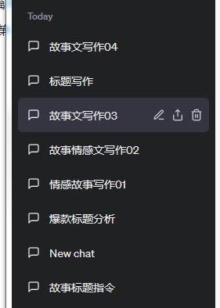

最开始，大家可以使用不同的模型写，之后看哪个模型写的内容更好，大家就可以选择这个模型持续去创作。在创作中，大家还可以在指令模板的基础上，加入自己想要的剧情或内容。

比如指令一：

作为一位敏感且熟练的作家，你的新任务是"在根据提供的内容创作一篇富有情感深度和人性探索的故事。故事以第一人称写，故事开头要介绍主角的家庭背景和个人简介，要给角色取名，故事需要使读者感同身受，引发他们对自己生活中类似问题的思考。字数控制在 1300 字以内，以保持故事的紧凑性和引人入胜的节奏"

引入：开始创作一个故事，主角是一个 28 岁的男子，名叫杰克，他的父亲是出租车司机，母亲是医务工作者。杰克在一家小公司做市场专员。另一个主角是他的房东，49 岁的女性，名叫艾米，她离异多年，儿子在外地工作，她在一个公司当会计。

发展：描述杰克和艾米如何从房东和房客的关系发展到互生情愫，以及杰克向艾米表白的过程。描绘他们的日常互动，以及杰克如何逐渐发现他对艾米的感情。

冲突：描绘艾米对杰克表白的拒绝，以及两人之间因此产生的尴尬和矛盾。描述他们的心理变化，以及他们如何处理这个尴尬的情况。

解决：在一次电视机故障的事件中，两人感受到了彼此的关心和陪伴，艾米在酒意的驱使下接受了杰克的爱情。描述这个事件的过程，以及它如何改变了他们的关系。

结局：最后，艾米提出要嫁给杰克，尽管双方家人都反对，但他们还是决定领证结婚。描述他们如何面对家人的反对，以及他们如何坚持自己的决定。

请在创作过程中展现爱情的力量和年龄在爱情面前的无关紧要。

再比如指令二：

作为一位才华横溢的作家，你的新创作任务是根据主题 "爱情迷阵：丈夫异地工作，我却无法抵挡公司领导的温柔陷阱"，写出一篇充满情感纠葛、道德冲突的故事。

首先，你需要描绘出女主角的个人和职业背景，她与丈夫的关系，以及丈夫为何会被调到异地工作。此外，你也需要对她与公司领导之间的关系进行初步的勾勒。

接下来，你应描述她在丈夫离开后的生活变化，特别是她与公司领导之间逐渐发展出的不正当关系。你需要准确地描绘出她心理的挣扎和困惑，同时展现她对于这种情况的内疚和恐惧。

然后，你需要设计一场危机，比如她的丈夫突然回家，或者公司的同事发现了她与领导的秘密。这个危机应该足以让她开始反思自己的行为，并寻找解决问题的方法。

最后，你应该创建一个反转，可能是她最终选择忏悔并坦白，也可能是她选择接受自己的行为并面对其后果。这个反转应该让读者对她的人性有深度的理解，并对她的未来充满期待。

总的来说，你的故事需要真实地描绘女主角的内心世界，展示她在爱情与道德之间的挣扎，以及她如何面对自己的行为和决定。

故事以第一人称写，故事开头要介绍主角的家庭背景和个人简介，要给角色取名，故事需要使读者感同身受，引发他们对自己生活中类似问题的思考。字数控制在 1300 字以内，以保持故事的紧凑性和引人入胜的节奏"

6.4 **正文撰写**

大家都知道，Ai 出来的文章都有相当程度的范式，不是【 1，2，3】，就是【首先，其次，然后】，很机械化，也很程序化的。不要想文章全部由 Ai 自动写，或批量生成，那样质量不会太高。

因此，与其产出一整篇，不如详写各个部分，提出需要重点描写的内容、字数限制和其它要求。完成后，将内容合并起来，此时内容原创度大概能有 60%。

prompt:

事件开端（30%篇幅）：

“主要情节”

写出这部分故事，限 400 字以内，要求：

1.在风格 A 的基础上，采用第一人称口述的风格，语言平实。

2.语言平实、生动，易于引起读者的共鸣。

3.内容要多描写行为、动作、语言，不要有过多描写内心想法。

4.不要扩展其它内容。

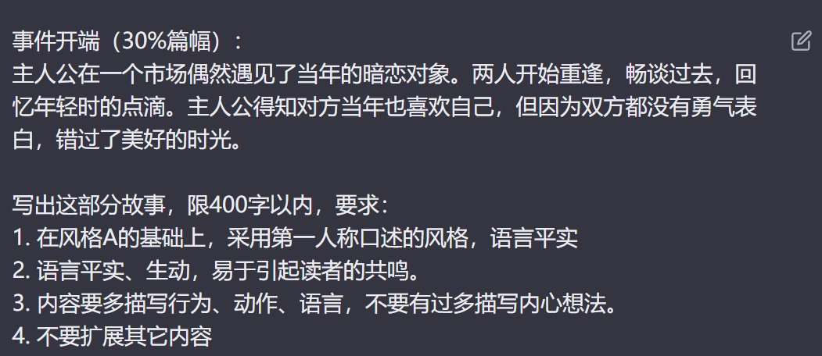

6.5 **人工润色**

Ai 出来的都是标准答案，冷冰冰的。这样的文章，经过测试数据很一般，缺少了人情味，缺少了情绪价值。

因此，人工修改润色必不可少，经过调整、优化，加引文、段与段之间的起承转合、文章结尾的升华等方面的情绪价值。一篇千字原创文章，就出来了，这时候再测原创度，已经高达 70%以上，主流平台都能轻松过关。

6.5.1 **修改各部分的衔接处**

Ai 按照大纲生成的各个部分文章，但在各部分的衔接处经常会出现重复、多余的内容，需要人工删除、或略作修改。

比如下面这 2 个部分，是 Ai 在同一篇文章中的不同部分生成的，但是内容基本上是重复的，我们选择其一即可。

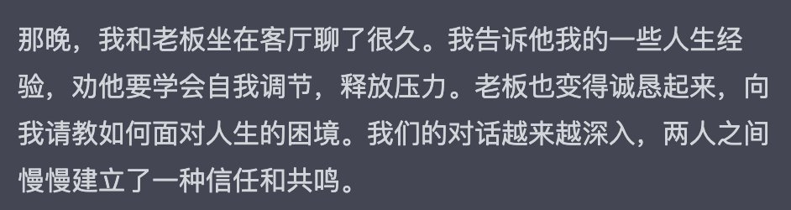

6.5.2 **精简结尾**

Ai 生成的文章结尾通常会比较啰唆，并且基本上都是一些空话，比如下图中的结尾部分：

因此需要人工修改。过程也简单，一般只要选取其中的 2、3 段即可。如果段落间承接比较生硬，再稍微改一下，几分钟就可以完成。

上面的内容精简后如下，虽然结尾没有标题和开头那么重要，但也不要太啰唆。

经过这次风波，我和老板更加珍惜彼此的友谊。在我和老板的共同努力下，那些不实的传言终于被澄清了。这让我们都松了一口气，但我们也意识到，真正的友谊需要经得起考验。

如今，每当我们回顾那个令人难忘的晚上，都会感慨万分。正是那次误会，让我们找到了彼此，也让我们明白了珍惜现在的重要。那些曲折的经历，成为了我们生命中最宝贵的财富。

不要担心字数不够，即使删除了多余的内容，一般也不会少于 1200 字。

6.6 **利用 Ai 写标题**

取标题需要人工操作，一个好的标题，直接决定了文章能否被打开。用 Ai 生成的标题，目前无法直接使用，可以让 Ai 起几个提供灵感。

6.6.1 **产出爆款标题**

下面是一个让 Ai 写标题的例子。先让 Ai 学习几个爆文的标题，然后再为我们自己的文章生成一些标题。

prompt:

爆文标题 1

爆文标题 2

爆文标题 3

爆文标题 4

爆文标题 5

参考上面的 5 个标题，为我提供的内容生成 5 个吸引人的标题。

text: """

文章内容

"""



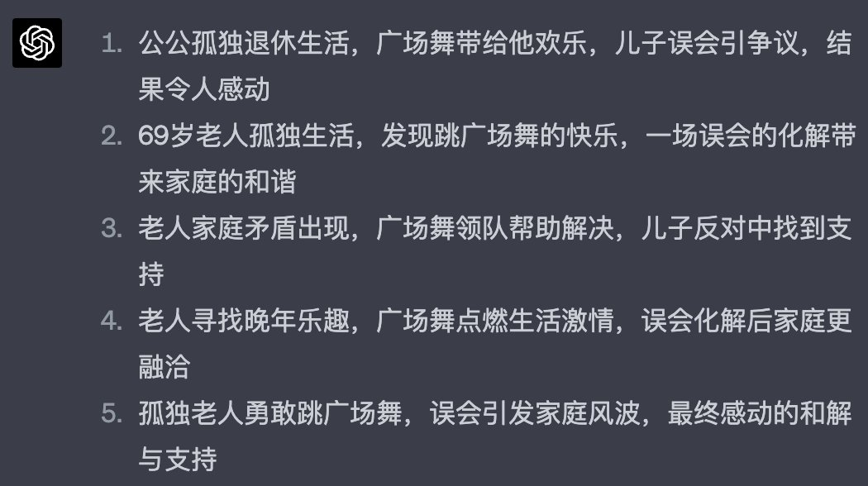

如果觉得都不好，可以添加一些要求，让 Ai 再给出一些。

prompt:

不够戏剧性，再给出 5 个更加吸引人的标题，可以标题党，更加狗血一些

不够吸引人，可以再优化一下吗？加入异常、反转、数字、冲突等元素

**8.2.2.2 简易指令模板与使用方法**

为方便大家更快完成「批量取标题」的动作，这里提供一个只需你给主题就可以套用的标题写作指令：

作为一个有深度理解和探究社会生活微妙情况的作家，我们希望你能根据特定的主题创建一系列精彩的标题。你的创作需要在我们的公众号上引发广泛关注和深度讨论。

我们期待您在创作中考虑如下几点要素：

1、标题简洁、直接且引人入胜：我们需要的标题要能够直击要点，同时能引起读者的强烈兴趣。试着让标题留有悬念，以激发读者的好奇心，驱使他们点击查看更多内容。

2、使用具有强烈感性和视觉效果的词汇：诸如“崩溃”、“反击”和“震惊”等词汇能引发读者的情绪反应，从而吸引他们点击阅读。请尽可能在标题中使用这类词汇。

3、包含人物角色、情感冲突、生活挑战和设计悬念的元素：请设定具有特色的人物角色，并设定他们之间的情感冲突和生活挑战。同时，在标题中设计一些悬念，让读者想要了解更多。

我们期待你能利用这些指导，创作出精彩的标题，让我们的公众号读者为之振奋。

第一种用法，直接给关键词，如工作、恋爱、婚姻、人际关系老板、男友、男同事、老公等角色的主题：

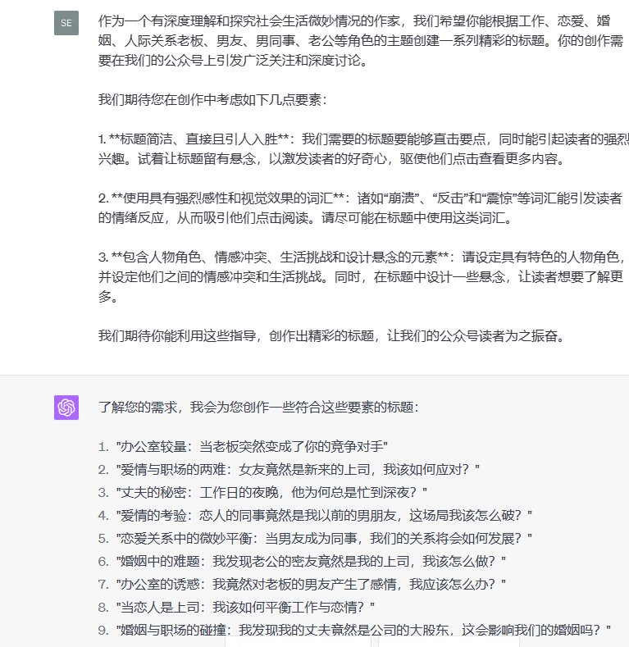

不满意的话可以让他继续写：

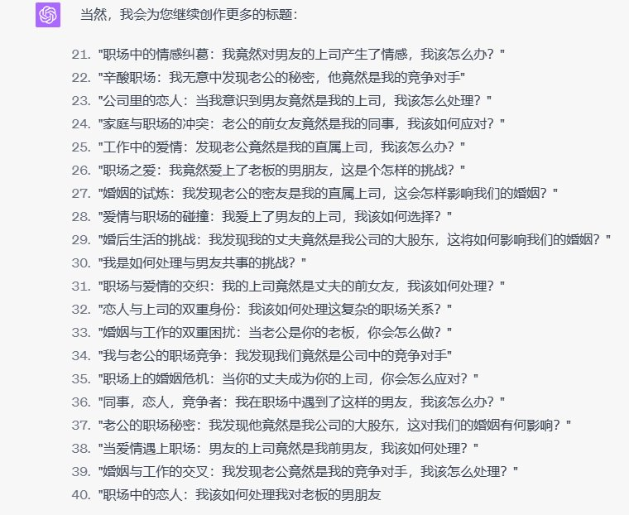

第二种用法，直接给他爆款标题让他写同类型的：

生成完后，我们可以从这类标题选一个自己比较满意的，稍作一些优化就可以直接用。

7. **百问百答**

7.1 **文章多久能够进入流量池呀？**

正常情况下，我们以 20 天到 30 天为一个周期，也有人坚持了 70 天进入流量池。如果说在更新 30 篇文章之后还是没有流量，那么可以考虑转领域，如果又写了 15 天，还是没流量，那么在切换第 3 个领域两三天，没流量就注销或者搁置。

7.2 **文章掉出流量池怎么办？**

账号如果掉出流量池了，没有推荐了，那么刚开始这个领域继续更新个 3-5 天，流量没变化，还是不行，那么建议直接转热点领域测试。测试个 3-5 天，还是不行的话，就注销重来。

如果说你的账号粉丝已经超过 1 万了，而且写起来不累，那么建议原领域继续更新。

7.3 **我用易撰检测文章，原创不足，怎么办？**

易撰检测不准，只要是自己写的，可以直接发，不需要检测。

7.4 **文章一天能发几篇呀；什么时候来发呀？**

文章每天可以群发一次，一次最多 8 篇。发表没有限制。一天发多少篇，这个根据自己的时间。前期起号的时候，号只有 1 个的话，那么就可以 1-2 篇；号多可以增加到 2-4 篇。等权重高了（一发出去就有流量了），那么可以继续增加。

7.5 **后台有人私信我接广告，我接不接呀？**

如果粉丝不足 3000，基本上没啥意义。体彩，理财，app 类广告不能接。小红书写作，小说写作之类的可以接。自媒体二维码推广，钱不多的话，不接。

7.6 **后台留言要不要放出来？**

精选一些好的留言放出来。负面的留言不要放出来。

7.7 **公众号什么时候需要注销 ？**

流量主永久封禁；或者是转领域好几次了，都没有阅读，那么注销；或者是曾经出过爆款，后来没流量的，写了很多篇依然没有效果的。

一般 1000 粉丝以下的账号，注销确认之后，7 天后可以继续注册；1000 粉丝以上的，注销时间差不多需要 15 天。

7.8 **钱每个月怎么打；别人的号我能收钱吗？**

绑定好银行卡，审核通过之后，一般会每个月自动打款一次。扣的税钱，在第二年 3 月份时候可以退税。如果收益比较大额，建议换收款人或者企业对公收款。

别人的号，可以在后台进行代收，下载协议模板，打印签字，上传就可以了。

没有及时绑卡，导致的未结算金额，继续等待就可以了。打款时间会很慢，不用催。

7.9 **对标账号怎么找呀？**

可以复制其中一个爆款账号的标题，到微信搜一搜里来找，点击文章，选择最热，看看哪些账号在稳定更新，并且流量不错，而且不是大号（文章数量 300 篇以内）。

7.10 **公众号单价太低，怎么办；哪些领域单价高？**

一般来说，怎么判断一个账号的单价高不高。我们可以看看爆款文章的点赞和在看数量，这两个数量高的，单价一般都不错。

比如说军事，养老金，民生，美食类都还不错。职场，诗词之类的都不高。

如果自己的单价很低，那么后台可以挑选一些广告。比如地产，服饰类广告，测试下。

公众号的单价问题，最主要的就是领域影响。

7.11 **后台收到侵权通知怎么办？**

个人类账号不用担心，一般不会有责任。直接删除文章就可以了。不会带来麻烦。然后等待系统判罚，不需要承认侵权。

7.12 **文章被限制原创 1 天，影响流量吗？**

不影响的。这个经过多数据的测试，不影响，继续更新。

7.13 **个体工商户，企业号，个人号有什么区别吗？**

目前大部分都是个人类账号，比较容易进入流量池，风险也很小；

企业号的话，能进流量池，但是容易侵权，赔钱，一般图片侵权。

个体工商户账号不建议，很少看到在流量池子里的。

7.14 **怎么样看每天的收益？**

小程序搜索“流量主助手”，差不多每天早上 7 点左右，收益会出来，有时候会晚点。

7.15 **怎么看阅读量和数据？**

小程序搜索：公众号平台。点击“群发数据”，就可以查看昨日阅读量；点击底部的其中一篇文章，下滑能够看到流量组成，判断单篇文章是否有数据推荐。

7.16 **需要做 ip 隔离吗？**

对于这一点，我用了指纹浏览器进行隔离，发现该掉池子的还是掉池子。

有学员一个美食账号，一个个人 IP 的，两个号能够同时在流量池。

也有一个学员是一个小众领域的号，一个 IP 号，能够同时在流量池里，他是用手机 APP 流量发布。

个人建议，如果账号在 3 个以上的，可以做个隔离。

怎么隔离：百度搜索：指纹浏览器，然后摸索下。

7.17 **为什么我发的时候显示 2 条广告，但是后来自己看看，文中就只有 1 条广告或者没有广告呀？**

发的时候显示有广告，但是发布之后，没有了，可能是系统掉广告了，正常的，不用管；

如果连续几天发布之后，都没有广告了，那么最好是选择手动插入广告；

如果只是看到了文中一条广告，可以用另外一个手机微信来看下，是否正常。

有些使用 AI 模板批量化操作的，发布的时候有广告，发布之后没有了，那么可能是程序出现问题，从程序端检查。

7.18 **我写的文章，要自己点赞和转发朋友圈吗？**

不需要的，你写的文章发布之后，就不用管了，我们主要是靠系统推荐。发布朋友圈，自己点赞没有任何好处。所以不要去做这样的事情。

7.19 **发布之后，我能自己点广告吗？或者是让家里人点广告？**

千万不要自己频繁点广告，以及让其他人点广告，这样导致会限制一个月流量主或者是永久封禁。

20.文章掉出流量池之后，还能够再次进入流量池吗？

目前来说，是能够再次进入流量池的，但是时间是不确定。有 3 个月的，也有更久一直更新的。

如果粉丝量大，领域自己熟悉，每天更新一篇不耗时间，可以继续做着。

7.20 **我有好几个账号，能够写同一个领域的文章吗？**

最好不要写同一个领域的文章，的确矩阵是有着打击的。可以做不同领域的。

7.21 **怎么样能够增加收益呀？同步到头条号**

可以将写好的文章先发在头条首发，然后 72 小时后同步到公众号上来，将两者绑定下。

上次有人将养老金的文章发到了头条，单篇文章 1000 字这样，还收益 100 元。所以时间多的，真可以同步。

7.22 **如果你有很多账号，但是账号都不在流量池，怎么办？**

很多人，同时运营很多个账号，希望东方不亮西方亮。但如果每天更新几十篇文章，但是都没有流量，也不能变现，那么最好的方式，就是只运营 2-3 个号，先系统地跑通。

在慢慢地去增加，这样更好点。

7.23 **如果我时间很少，一天只能写一篇文章，那我写什么？**

如果有一定的社会阅历，那么那可以做厚黑学（人性鸡汤类的）领域。毕竟粉丝质量高，后期接广，引流都是很好的，潜在价值比纯收益要好。